Univerzita Palackého v Olomouci
Filozofická fakulta

Bakalářská práce

Komparativní analýza tří verzí filmu King Kong

Petr Firla

Katedra divadelních a filmových studií

Vedoucí práce: Mgr. Milan Hain, Ph.D.
Studijní program: Filosofie – Filmová studia
Olomouc 2017

Prohlašuji, že jsem bakalářskou práci na téma Komparativní analýza tří verzí filmu King Kong (1933, 1976, 2005) vypracoval samostatně za použití v práci uvedených pramenů a literatury. Dále prohlašuji, že tato bakalářská práce nebyla využita k získání jiného nebo stejného titulu.

......................................................
Datum
podpis

Děkuji Mgr. Milanu Hainovi, Ph.D. za cenné rady, vstřícnost a trpělivost při vedení mé bakalářské práce.

Obsah
1. Úvod 8
2. Prameny a Literatura 10
2.1. Prameny 10
2.2. Literatura 10
2.2.1. Literatura metodologická 10
2.2.2. Literatura předmětná 11
3. Metodologie 14
3.1 Neoformalismus 14
3.2. Základní termíny a nástroje neoformalistické analýzy 15
3.2.1. Ozvláštnění 15
3.2.2. Prostředek, Funkce, Motivace 16
3.2.3. Dominanta 17
3.3. Filmový styl 18
3.3.1. Mizanscéna 18
3.3.2. Kamera 19
3.3.3. Speciální efekty a triky 21
4. Sociálně-historický kontext 23
4.1 Merian C. Cooper a Ernest B. Schoedsack (1933) 23
4.2 Dino De Laurentis (1976) 24
4.3 Peter Jackson (2005) 26
5. Analytická část 28
5.1 Mizanscéna 28
5.1.1 verze 1933 28
5.1.2 verze 1976 30
5.1.3 verze 2005 32
5.2 Speciální efekty 37
5.2.1 Verze 1933 37
5.2.2Verze 1976 38
5.2.3. Verze 2005 42
5.3 Kamera 44
5.3.1 Verze 1933 44
5.3.2 Verze 1976 48
5.3.3. Verze 2005 49
5.4. Souhrn analýzy 52
6. Závěr 54
7. seznam pramenů a literatury 55

1. Úvod

Cílem této bakalářské práce je komparativní analýza tří verzí filmů King Kong, konkrétně snímkům z roku 1933, 1976 a 2005. Metodologicky budu vycházet z neoformalistické analýzy, popisované v teoretických a analytických článcích Kristin Thompsonové a Davida Bordwella. Po vzájemné komparaci těchto tří verzí stanovím určité proměny, způsobeny technickým pokrokem či proměnou Hollywoodu obecně.
Snímky pojednávají o filmařském štábu, v čele s krásnou, po slávě toužící herečkou a ambiciózním, avšak tvrdohlavým režisérem, vydávajícím se na tajuplný ostrov, aby zde natočili bájemi opředeného netvora – King Konga. Po příjezdu na ostrov štáb přichází do konfliktu s domorodci, kteří následně unesou jejich herečku. Tu nabídnou King Kongovi jako oběť. Kong si k dívce však vytvoří náklonnost a brání jí při střetu s jinými předpotopními netvory. Skupinka filmařů nakonec herečku zachrání a při té příležitosti se jim podaří lapit i Konga. Přepraví ho do New Yorku, kde z něho chtějí udělat zábavní atrakci. Ten se však osvobodí a při útěku najde Ann, s kterou následně vyšplhá na Empire State Building, kde se odehraje jeho poslední souboj s moderní civilizací. Děj prvního remaku z roku ’76 je lehce narativně pozměněn. Filmový štáb zde nahrazuje expedice, pátrající na ostrůvku v Mikronésii po ložiscích nafty.
S ohledem na dobu výroby, je originál kromě příběhu zásadní pro jeho užití pokrokových triků a speciálních efektů. Ty jsou stále více pokrokové, s každou další verzí. King Kong tak značně pomohl nastartovat divácký zájem o fantasy či dobrodružné filmy s tématikou ztraceného světa.
Práci jsem rozdělil do dvou hlavních částí. První, teoretická část, se věnuje metodologii, tedy neoformalismu, jeho hlavním nástrojům a pojmům. Poté obeznamuji čtenáře se zkoumanými složkami snímků – mizanscénou a kamerou. Součástí teoretické části je i kulturně-historický kontext. V této kapitole shrnuji vznik filmů a jejich případný dopad na světovou kulturu či společnost. Druhá část mé práce poslouží k samotné komparaci, díky které chci dospět k charakterizaci mizanscény (konkrétněji se zaměřím na prostředí a speciální efekty) a kamery, a následně chci nalézt ty ozvláštnění, s jakými se v jednotlivých verzích operuje a identifikovat, které z nich se napříč všemi třemi verzemi opakují nebo jsou si podobny. Kromě jednotících prvků určím i stylové odlišnosti ve vztahu k jednotlivým verzím.

2. Prameny a Literatura

2.1. Prameny

Jako primární prameny mé bakalářské práce mi sloužily tři verze amerického filmu King Kong (1933, režie Merian C. Cooper a Ernest B. Schoedsack; 1976, režie John Guillermin; 2005, režie Peter Jackson). Považuji za důležité zmínit, že u verze Petera Jacksona jsem měl k dispozici rozšířenou verzi filmu, delší zhruba o 30 minut, tudíž by měla být má komparace o něco komplexnější, protože jsem se dostal i ke scénám, které snímek původně nenabízel.
Pro potřeby této práce pak dále pracuji s různými internetovými články z tuzemských i zahraničních serverů. Jako například přepisy rozhovorů s tvůrci, divácké či profesionální recenze, které dávají najevo pozici široké veřejnosti a jejich proměňující se či stagnující názor na zkoumaný materiál. Pracuji také s dodatečnými materiály filmů jako třeba film o filmu, dokumenty o speciálních efektech, nebo video rozhovory s tvůrci filmů, například King Kong: Peter Jackson’s Production Diaries nebo RKO Production 601: The Making of Kong, the Eighth Wonder of the World.

2.2. Literatura

V této kapitole se nejprve věnuji literatuře o metodologii, s níž budu ve své bakalářské práci pracovat. Následně pak rozeberu literaturu, týkající se předmětu mé práce – King Kongovi, jež je k mé výsledné komparaci nezbytná.

2.2.1. Literatura metodologická

Při psaní metodologické částí své bakalářské práce jsem se primárně řídil dílem Kristin Thompsonové – „Neoformalistická filmová analýza: Jeden přístup, mnoho metod“, výňatkem z její knihy Breaking the Glass Armor: Neoformalist Film Analysis, který vyšel v českém překladu v časopisu Iluminace. V něm Thompsonová vyjmenovává nástroje neoformalistické analýzy a vysvětluje jejich užití. Rozeberu tedy základní pojmy (ozvláštnění, motivace, dominanta) a vysvětlím jejich využití v rámci mé bakalářské práce. K celistvějšímu pochopení metodologických termínů, jsem si doplnil vhled do problematiky metodologie spisem Radomíra Kokeše: Jak uvažovat při formalistické analýze filmu: manuál k psaní bakalářské práce, jelikož v něm vede filmovou analýzu v mezích systémového rozboru za pomocí úvah o filmu, jakožto o umělecké formě. Jeho předpoklady k sestavení neoformalistické analýzy se nijak výrazně neliší od pohledu Thompsonové, avšak výklad vede opačným směrem, než Thompsonová, konkrétně od obecnějšího východiska k analýze filmu a tvoří tak společně s jejím článkem vhodný kontrast.
Dále využívám díla Davida Bordwella a Kristin Thompsonové Umění filmu: Úvod do studia formy a stylu, neboť zde autoří rozebírají styly mizanscény a kamery v pomezí světové kinematografie. Právě na tyto aspekty se blíže zaměřím ve své komparaci. Tato kniha nabízí teoretický i praktický pohled na zkoumanou problematiku, je proto vhodná k vystavění formalisticky zaměřené analýzy. V kombinaci s již zmíněným článkem Thompsonové tak získávám potřebné znalosti k vytvoření neoformalistické analýzy. V kapitole o metodologii tedy stanovuji ozvláštnění a dominantu. Zaměření na divácké přijetí je součást kapitoly o historickém kontextu následující po metodologii.

2.2.2. Literatura předmětná

Tato podkapitola jmenuje literaturu týkající se výhradně zkoumaného díla. Jelikož je King Kong dnes už slavné dílo, můžeme nalézt autory píšící o tomto snímku. V češtině však ještě doposud nebylo nic z těchto materiálů přeloženo, proto pracuji s originálními materiály.
Obecně mají knihy o King Kongovi tendenci být spíše „fanouškovskými“ knihami. Existuje však několik děl, jako třeba The Girl in the Hairy Paw: King Kong as Myth, Movie, and Monsterod Ronalda Gottesmana a Harryho Geudulda, ve kterých se nachází užitečné články obsahující informace o produkci originálu a také několik rozhovorů se štábem a hereckým ansámblem. Dílo se také důkladněji zaměřuje na animaci Willise O’Briena a na tehdejší divácké přijetí. The Making of King Kong: The Story Behind a Film Classic svým kritickým přístupem porovnává další filmy tvůrců originálního Konga Coopera a Schoedsacka, a hledá v nich souvislosti či společné charakteristiky. Zároveň se dílo blíže zaměřuje na další filmy, na kterých se podílel Willis O’Brien jako animátor. Kniha King Kong IsBack!: An Unauthorized Look at One Humongous Apeod Davida Brina a Leah Wilsonové je sbírkou článků různých autorů pojednávající o fenoménu King Konga, zaměřující se vždy na jeho jiný aspekt. Kromě článků dotýkajících se filosofických a sociálních témat, využiji ke své komparaci také tuto sbírku. Například článek Dona DeBrandta „Three Acts of the Beast“ analyzuje remake z roku 76 a jeho vlažné přijetí mezi diváky i kritikou. DeBrandt tvrdí, že tato verze je lepé scénáristicky i herecky zvládnutelná a postrádá prvky povrchního fantasy na rozdíl od originálu. Remake byl podle něj více společensky uvědomělý, svou tézi podepírá odlišnou motivací hlavních postav v originálu a v remaku.Steven Rubio se ve svém článku „Not the Movie: King Kong ’76“ zaměřuje na stejný snímek, jen z opačného, kritického pohledu. Vlažné přijetí snímku vysvětluje nedostatečným důrazem na psychologizaci King Konga a hlavních postav. Bob Eggleton se ve článku „The Making of King Kong“ zaměřuje na stop-motion animaci Willise O’Briena a Marcela Delgada, kteří vyrobili modely nejen pro King Konga, ale i pro dinosaury a další monstra tropického ostrova, na kterém se kus filmu odehrává. „King Kong 2005“ Bruce Bethkeho se věnuje verzi Petera Jacksona a klade se v ní důraz na mizanscénu. Bethke ve článku vysvětluje, proč si Jackson tak zakládal na co největší podobností s originálem, a to i tím, že umístil děj filmu doprostřed velké světové krize třicátých let 20. století.
Další dílo, z kterého čerpám, nese název Tracking King Kong: A Hollywood Icon In World Culture od Cynthie Erbové. Autorka v tomto díle mapuje kulturní význam King Konga od klasiky Coopera a Schoedsacka natočenou ve třicátých letech, přes léta sedmdesátá, kdy vznikla verze Johna Guillermina, až po poslední remake Petera Jacksona. Kniha navíc obsahuje detailní produkční historii originálu, založenou na historických a archivních zdrojích, a žánrovou studii zkoumající Kongův vztah k horroru, jungle adventures a cestopisům. Erbová v tomto díle klade větší důraz na Jacksonovu verzi a analyzuje motivace a příčiny Jacksonova revidování hlavního charakteru, přidělujíc mu melancholické vyznění, táhnoucí se napříč celým snímkem. Dílo King Kong: The History of a Movie Icon from Fay Wray to Peter Jackson od Raye Mortona se zaměřuje hlavně na remaky, sequely a další díla, které jsou zapříčiněny vznikem originálu, a to konkrétně na jejich produkci a výslednou distribuci. Posledním zkoumaným dílem je All things Kong-sidered od Roberta Cashilla, kde autor teorizuje remake Petera Jacksona a zároveň polemizuje, zda autenticita způsobena CGI efekty nerozptýlí či nepromarní Kongovo mýtské zobrazení.
O zkoumané látce existuje ještě řada dalších titulů, které ovšem reprodukují stejné informace bez akademického přístupu. Většinou z aspektu či odvětví, pro mě nepoužitelných (nebo pro mou práci). Informace získané z této literatury mi poskytnou podklady pro utvoření historického kontextu a rovněž podpoří mé teze v aspektech mizanscény a kamery v komparativní části mé bakalářské práce.

3. Metodologie

Pro svou komparaci využiji postupů neoformalistické analýzy. Její postupy a hlavní nástroje, v nichž vidím hlavní přínos pro mou bakalářskou práci, vysvětlím čtenáři na následujících stranách. Pro správné dodržení postupů při komparaci si budu pomáhat doplňující literaturou o remacích. Konkrétně Film Remakes od Constantina Verevise. Tato kniha popisuje strukturu remaku jako elastický koncept, který je zároveň komplexním rámcem originálu. Je však limitován provázaností filmového průmyslu, kritiků a diváků. Přístup autora k tématu je tak rozdělen do tří základních kapitol. V první, industriální kapitole, rozebírá složky filmu zahrnující produkci, obchodní stránku průmyslu a tvůrce. V následující textuální kapitole se věnuje žánru, zápletkám a konstrukci remaku. V poslední, kritické kapitole, zkoumá problematiku diváckého přijetí zahrnující nejen klasické publikum, ale i instituce. Autor remake staví na konkrétní potřebě opakování, způsobenou funkcí filmových a z nich odvozených oborech, formovanou hlavně historicky specifickými postupy a zkušenostmi. Informace o žánru a konstrukci remaku použiji v komparativní části, při zkoumání mizanscény a kamery.

3.1 Neoformalismus

„Neoformalismus má v sobě zabudovanou neustálou potřebu modifikace“ říká ve svém díle Thompsonová. To znamená, že tento přístup je aplikovatelný na každý film, ale zároveň má hlavně potřebu sebe zpochybňování. Není to však metoda jako taková. Neoformalismus spíše nabízí různé předpoklady o výstavbě konkrétního uměleckého díla a ukazuje, jak pracovat s diváckými reakcemi. Nezabývá se však tím, jak jsou tyto prostředky do filmu vtěleny.Neoformalista se tedy sám musí rozhodnout, k čemu a jak s analýzou naloží. Umělecké dílo stojí na jednotlivých prvcích a jejích funkčních vztazích, a ty tak následně tvoří systematický celek. Jak by měl sám analytik přistupovat k analýze filmu, vysvětluje R. Kokeš následovně: „Dílo pro námi nabízenou perspektivu představuje systém vztahů určitých částí, přičemž cílem jeho analýzy je najít a vysvětlit principy a) funkčního vztahování se částí díla jakožto systému k jiným jeho částem, b) funkčního vztahování se částí díla jakožto systému k jeho celku, který je zároveň více, než jen souhrn svých částí.“ Analytik tedy k objasnění funkčnosti uměleckého díla musí umět vyhledat tyto postupy. Důležitým faktorem je pak nacházení zajímavých či ozvláštňujících prvků – neboli ozvláštnění.

3.2. Základní termíny a nástroje neoformalistické analýzy

3.2.1. Ozvláštnění

Ozvláštnění je zásadní pojem neoformalistické analýzy a je přejatý od ruských formalistů. Thompsonová ve svém díle přebírá definici z knihy Viktora Šklovského: „„Když začneme zkoumat obecné zákony vnímání, vidíme, že tím, jak si na percepci zvykáme, stává se percepce automatickou… Takový návyk vysvětluje principy, podle kterých v běžné řeči nedokončujeme věty či slova. (…) Cílem umění je, abychom pocítili věci tak, jak je vnímáme a ne tak, jak je známe. Technika umění spočívá v „ozvláštňování“ věci, v komplikování forem, v komplikování a prodlužování percepce, protože proces percepce je estetický cíl sám o sobě a musí být prodlužován.“ Jinak řečeno, jde o zasazování ozvláštňujících prvků do běžných situací a vytváření nových, nezvyklých formálních vzorců, čímž vznikne právě potřebný prvek ozvláštnění. Nadužíváním ozvláštňujícího prvku však paradoxně jeho ozvláštnění zanikne a podobný dojem už nevyvolá.
„Díla, která vyčleňujeme jako ta nejoriginálnější a která jsou považována za ty nejhodnotnější, jsou většinou ta, která realitu buď ozvláštňují silněji, nebo ozvláštňují konvence stanovené předešlými uměleckými díly – nebo kombinují obojí. Ale když si zvolíme běžný film a podrobíme ho stejnému zkoumání, které dopřáváme dílům originálnějším, jeho automatizované prvky ztratí svou familiárnost a stanou se fascinujícími (…). Ozvláštnění je tak prvkem všech uměleckých děl, ale jeho prostředky a stupeň se značně liší a ozvláštňující schopnosti určitého díla se v průběhu historie mění.“
Protože analyzuji vícero filmů se stejným tématem, prvky ozvláštnění pro mne budou znamenat rozdíly mezi jednotlivými verzemi. Budu sledovat, jak a proč bude Guillerminova a Jacksonova verze ozvláštňovat originál a následně jestli si jsou svými ozvláštněními podobny či nikoli.

3.2.2. Prostředek, Funkce, Motivace

Prostředkem, se rozumí jakýkoli prvek nebo struktura, jež v díle plní svou funkci. Může jít o specifickou kompozici osvětlení, práci s barvami, rámování kamery a podobně. Thompsonová dále rozvádí jednotlivé významy díla: „Význam je chápan jako systém klíčů k denotacím a konotacím díla. (…) Můžeme rozlišit čtyři základní roviny významu. Denotace může zahrnovat referenční význam, ve kterém divák jednoduše rozeznává identitu oněch aspektů reálného světa, které dílo obsahuje. (…) Kromě toho filmy často předkládají abstraktnější myšlenky, a tento typ významu můžeme označit jako explicitní. Ty chápeme podle své předchozí zkušenosti s uměleckými díly a světem. (…) Konotativní významy nás vedou do roviny, kdy chceme-li rozumět, musíme interpretovat. Konotace mohou být implicitní významy vyvolané dílem. (…) Když hovoříme o ne-explicitní ideologii nějakého filmu nebo o filmu jako reflexi společenských tendencí nebo ztvárnění duševních stavů velkých skupin lidí, potom interpretujeme jeho symptomatický význam.“
Co se funkce týče, vždy záleží hlavně na kontextu díla, jelikož tvůrci mohou ve svých dílech používat stejné prostředky, ale ty mohou mít u každého jednotlivého snímku odlišnou funkci. Jurij Tyňanov tedy definuje funkci jako: „Vzájemný vztah každého prvku literárního díla se všemi ostatními prvky v tomto díle a s celým literárním systémem.“
Jak zmiňuje Thompsonová, motivace funguje jako ospravedlňující akt prostředků vložených do uměleckých děl. Mezi strukturami díla a aktivitou diváka tedy funguje jako spojovatel a dá se rozdělit na čtyři základní typy: kompoziční, realistická, transtextuální a umělecká. Kompoziční motivace zahrnuje prostředky, které jsou nezbytné pro konstrukci narativní kauzality, prostoru či času. Tento typ motivace sice nepůsobí pro diváka moc důvěryhodně, ale pro dané umělecké dílo vytváří vlastní vnitřní soubor pravidel. Důvěryhodnost je doména realistické motivace. Díky ní se jakožto konzumenti díla obracíme k vlastním poznatkům z reálného světa pro ospravedlnění užití daného prostředku v díle. Odvolává se k představám o skutečnosti, a proto mohou být její prostředky velmi různorodé. Transtextuální motivace existuje již před samotným uměleckým dílem a tvůrce z ní čerpá. To znamená, že přebírá prostředky z jiných děl. Jejich nalezení je pak čistě na divácích a jejich zkušenostech. Při umělecké motivaci má každý prostředek v uměleckém díle uměleckou motivaci, protože částečně směřuje k vytvoření samotné podstaty díla. Ve většině případů však bývá upozaděna zbylými třemi motivacemi. Skutečně viditelná je tedy pouze tehdy, když je tvůrcem vložená do popředí na úkor ostatních typů motivace.
Pro potřeby své bakalářské práce se budu zabývat převážně kompozičními a realistickými motivacemi a jejich užití v originále a v následných remacích. Případné transtextuální motivace se kvůli její povaze a speciálního užití v dílech dotknu až při analýze remaků.

3.2.3. Dominanta

Thompsonová popisuje dominantu jako: „Hlavní formální princip, jehož užívá dílo či skupina děl k organizaci prostředků do jednoho celku. Dominanta určuje, které prostředky a funkce vstoupí do popředí jako důležité ozvláštňující rysy a které budou méně důležité. Dominanta ovládá dílo, řídí a spojuje podřazené prostředky do nadřazených celků; prostřednictvím dominanty se k sobě vztahují stylistické, narativní a tematické roviny.“
Dominanta je hlavním indikátorem toho, jaká metoda je pro film nebo i více filmů vhodná. Určité prostředky se staví do popředí, a jiným zase přikládá menší váhu, tímto způsobem je divákovi naznačována dominanta. Jestliže analytik dokáže najít strukturu funkcí, která je společná všem prostředkům, například izolováním těch nejzajímavějších a nejdůležitějších prostředků, najdeme i samotnou dominantu a to je východiskem analýzy.
Ve snímcích, které analyzuji - King Kong (1933, 1976, 2005) je dominantou právě figura King Konga a to hlavně kvůli užití speciálních efektů, které v době vydání originální verze znamenaly technický pokrok. Dále budu sledovat jeho proměnu, ať už z technického či stylistického rázu, napříč dalšími verzemi. K tomu mi dopomohou odborné publikace zmíněné v podkapitole o „literatuře“.

3.3. Filmový styl

Abychom mohli analyzovat obraz, musíme se podle Bordwella a Thompsonové nejdříve obeznámit s barvami tvary a kompozicí. Těmto prvkům je potřeba rozumět pro správné pochopení rysů filmového média. U stylu se pak zkoumá mizanscéna, kamera a rámování, střih a vztah zvuku k filmovému obrazu. Stěžejní složky mé komparace tvoří analýza mizanscény a kamery zkoumaných snímků s přihlédnutím ke speciálním efektům, které tvoří hlavní postavu a jak jsem již zmínil, ta má ve filmech funkci dominanty.

3.3.1. Mizanscéna

Slovo „mizanscéna“ znamená v překladu „dát na scénu“ a je francouzského termínu mise en scéne. Mizanscéna zahrnuje ve filmovém médiu vše od prostředí a osvětlení až ke kostýmům či hereckým výkonům. Jednání před kamerou proto není nahodilé a divák tak může analyzovat funkci mizanscény. Rozdíl mezi divadelní a filmovou mizanscénou vystihl filmový teoretik Andre Bazin slovy: „Není divadla bez člověka, ale filmový příběh může probíhat bez herců. Dramatičnost mohou nabýt zavírající se dveře, list ve větru, vlnu narážející na pobřeží. Některá filmová veledíla používají člověka pouze jako přídavku: jako komparzu nebo v kontrapunktu k přírodě, která se stává tou skutečnou ústřední postavou.“ Filmaři mohou k vytvoření prostředí využít studiové ateliéry či kulisy nebo existující externí lokace. Tvůrci mnou analyzovaných snímků využívají obou typů lokací. Režisér v mizanscéně kontroluje také pohyb různých figur, přičemž slovo figura má mnoho významů. Může se jednat o osobu, zvíře či pouhý tvar. Mizanscéna tak umožňuje těmto figurám vyjadřovat pocity či myšlenky, případně je může rozpohybovat. Filmaři mohou dění na scéně aranžovat bez trojrozměrných objektů, které by se pohybovaly reálným prostorem. Ve filmech tak můžeme naleznout modely fiktivních monster, nasnímaných a rozpohybovaných pomocí počítače. Technika motion capture totiž dovoluje filmařům přenést do počítače mnoho bodů s informacemi o přesném pohybu na tvářích herců a předat je počítačově vytvořeným bytostem. Přesně této technologie využívá Jackson ve filmu King Kong, jehož roli sehrál v této verzi Andy Serkis, herec specializující se na role podobného typu. K manipulaci s prostředím filmaři často využívali miniatury, aby vytvořili fantastické scény nebo aby ušetřili. Části prostředí mohou být také namalovány a následně trikově zkombinovány s částmi prostoru ve skutečné velikosti. V současné době jsou k vyplnění části prostředí využívány zvláštní digitální efekty. Pro tyto zvláštní efekty je ovšem nezbytné zapojení kamery. Důležitost speciálních efektů v mnou analyzovaných filmech je dosti zásadní, proto se této oblasti budu věnovat v samostatné podkapitole.
Stejně jako prostředí, také kostým plní ve filmu důležitou kauzální roli a jeho význam může působit jako symbol. Například v Guillerminově verzi postavy mají modernější kostýmy značící dobu vzniku této verze. Změnou kostýmů se tak změní i výsledná motivace hrdinů. Naopak, Jackson ve své verzi přizpůsobil kostýmy původní verzi, aby tak lépe vystihl melancholické ladění filmu.
Součástí mizanscény jsou i další aspekty jako například osvětlení či herecké výkony, protože však nehrají tak zásadní roli ve zkoumané látce, rozhodl jsem se analyzovat jen aspekty mizanscény popsané výše.

3.3.2. Kamera

Mizanscéna se snímá kamerou. Kameraman tak rozhoduje o způsobu natočení. Tonální rozsah je jedním ze základních kamerových nástrojů. Ten způsobuje, že je obraz barevný či černobílý se škálou šedé nebo s přesným kontrastem černé a bílé. Textury mohou být zřetelné i mlhavé. Filmař je schopen všechny tyto obrazové vlastnosti ovlivňovat pomoci filmového materiálu, expozicí a během vyvolávání. Tonální rozsah nejvíce ovlivňuje expozice obrazu v průběhu natáčení. Kameraman obvykle kontroluje expozici regulací světla, které prochází objektivem kamery.
Perspektiva je odraz světla v objektivu, který zde zastává funkci divákova oka. Poskytuje informace o měřítku, hloubce a prostorových vztazích objektu. Například, širokoúhlý objektiv scénu prohloubí, zatímco teleobjektiv obraz zploští. Vzdálenost středu objektivu od ostrého bodu filmu určuje ohnisková vzdálenost. Mění tak jeho vnímání, hloubku a poměr věcí v obraze.
Rám určuje, z jakého úhlu budeme na mizanscénu pohlížet. Rámování tak ovlivňuje obraz prostřednictvím velikosti a tvaru rámu; způsobem, jakým rám určuje obrazový a mimoobrazový prostor; způsobem, jakým rámování vymezuje obraz ve vztahu k jeho velikosti, úhlu a výškové pozici a způsobem, jakým se rámování pohybuje ve vztahu k mizanscéně. Poměr výšky a šířky rámu se označuje jako formát. Základní formát byl filmaři stanoven již v počátcích kinematografie. Ten se do jisté míry obměňoval až do třicátých let, kdy se ustanovil klasický formát. Ten byl modifikací původního formátu, který ovšem poskytoval prostor pro zvukovou stopu. Během padesátých let byl ustanoven standartní cinemascopický formát, který se vytváří anamorfickým procesem. Vytvoření širokoúhlého formátu můžeme docílit zakrytím části obrazu maskou nebo použitím anamorfózy, což je speciální objektiv, který obraz horizontálně smrští, a to buď při natáčení, nebo při kopírování. Těmito způsoby vytvořený širokoúhlý formát podstatně ovlivňuje vizuální vlastnosti filmu. Z obrazu se stává pruh, který zdůrazňuje horizontální kompozice. Rám ohraničuje či omezuje obraz, ať už je jeho tvar jakýkoli. Vybírá z nekonečného světa výsek, který ukazuje divákovi, přičemž zbytek prostoru je mimo obraz. Velikost rámování určuje vzdálenost od snímaného obrazu. Tak rozlišujeme mezi velkým celkem, celkem, americkým plánem, polocelkem, polodetailem, detailem a velkým detailem. Ve filmu se může rám pohybovat ve směru k rámovanému materiálu. To znamená, že se rámování objektu mění. Pohyb rámu mění úhel, výšku nebo velikost rámování v průběhu záběru. Mezi typy pohyblivého rámu řadíme panoráma, vertikální švenk, jízdu či záběr z jeřábu.
Tvůrci mnou analyzovaných snímků využívají přímých pohledů, nadhledů, podhledů a dochází k častým změnám v rámování většinou za účelem zdůraznění dominanty. V remacích se pak můžeme setkat s širokoúhlými záběry, popisujícími scenérii tajuplného ostrova či velkoměsta. Při své komparaci tedy vysleduji společné rysy a postupy kamery a shrnu technickou inovaci se důraznějším přihlédnutím na remaky originálu.

3.3.3. Speciální efekty a triky

Speciální efekty třicátých let obsahovaly například kombinace animovaných miniatur a živých herců, matte painting neboli matné malování (v současnosti již zcela nahrazeno digitálním způsobem) či postupné prolínání a prokládání obrazů. Jednou z velkých osobností trikového filmu třicátých a čtyřicátých let minulého století byl Willis H. O’Brien, který se již v roce 1924 podílel na výrobě snímku Ztracený svět, a to vyráběním loutek a maket prehistorických ještěrů. Hlavním počinem tohoto filmového tvůrce se stal King Kong z roku 1933. Sám O’Brien zhotovil skelet miniatury obří opice, kvůli dosáhnutí realistické animace proseděl dlouhé hodiny v zoologické zahradě, studujíce pohyby a chování goril. Animace King Konga a ostatních miniatur pak zabrala celý rok práce. Jeho tehdejším tvůrcům se primitivní technikou ruční animace loutek a šikovně naaranžovaným a dokresleným miniaturním pozadím podařilo zaujmout kritiky i diváky, a z filmu udělat kasovní trhák. Jejich následovníci ve verzi z roku 1976 vsadili místo animace miniatur na živého herce v kožichu i navzdory tomu, že Carlo Lambardi vytvořil pro film pohyblivou maketu King Konga o velikosti dvanácti metrů.
Kombinování několika filmových pásů k vytvoření jednoho záběru se nazývá trikový záběr. Tento postup lze dále rozlišit na přední a zadní projekci. Zadní projekce se využívala na konci dvacátých let minulého století. Při ní se prostředí promítá na průsvitné plátno a herci hrají před ním. Přední projekce se začala používat koncem šedesátých let. Prostředí se promítá na jednosměrné zrcadlo, nastavené tak, aby odráželo obraz na plátno s vysokou odrazivostí. Kamera natáčí herce na pozadí plátna skrze zrcadlo. Tyto trikové postupy jsou však v současnosti nahrazovány digitálně. Natáčení probíhá před modrým nebo zeleným klíčovacím pozadím, nikoli před promítaným obrazem, přičemž pozadí se později přidá do obrazu digitálně. S nástupem CGI je propojení mezi mizanscénou a prací kamery ještě těsnější. Digitálně upravovaný film umožňuje filmaři nejdříve natočit hereckou akci a až následně přidat pozadí, stíny či pohyb, který by dříve vyžadoval fotografické masky, vícenásobné expozice či optické kopírování.
Za trikovými scénami zatím posledního remaku z roku 2005 stojí hlavně Jacksonova firma WETA. CGI bylo využito v každé fázi výroby. Během předprodukce byl vytvořen animovaný storyboard sestávajících s animatics (hrubých CGI verzí jednotlivých scén). CGI zde pomáhala i při tvorbě mizanscény. Výše zmiňovaná firma Petera Jacksona vytvořila digitální New York podle dobových plánů, čítající 90 tisíc propracovaných modelů domů. Také „Ostrov lebek“ byl vytvořen uměle. Jackson ve filmu dále pracuje s technologií motion capture, kterou jsem již popsal výše. Andy Serkis, ztvárňující pomoci této technologie King Konga, měl během dvouměsíčního trvání 132 senzorů na obličeji a dalších 60 senzorů pokrývalo celé jeho tělo.
V kapitole o metodologii jsem shrnul základní principy neoformalismu a neoformalistické analýzy tak, jak jí chápe Bordwell s Thompsonovou ve svých dílech. Rozebral jsem primární termíny a prostředky, které následně využiji při komparaci zkoumaných snímků.

4. Sociálně-historický kontext

4.1 Merian C. Cooper a Ernest B. Schoedsack (1933)

Tvůrci původní verze Merian C. Cooper a Ernest B. Schoedsack, byli ve svých třiatřiceti letech již známí svými populárními „přírodními dramaty“. Jejich první takový film byl Nomádi (1925). Oba dva sloužili již v první světové válce. Poprvé se však setkali až po ní, v roce 1919. Společně začali spolupracovat roku 1922, kdy Cooper na lodi Wisdom II vyjížděl na objížďku po světě. Celou cestu měl v plánu natáčet pro svůj film. Schoedsack tehdy nastoupil za původního kameramana. Po premiéře filmu Nomádi Schoedsack pracoval jako kameraman pro New Yorskou zoologickou expedici, s kterou podnikal cestu ke Galapágským ostrovům. V průběhu této výpravy Schoedsack potkává Ruth Roseovou, jeho budoucí manželku a spolu scénáristku King Konga. Po návratu Schoedsacka do New Yorku, začínají společně s Cooperem natáčet další dobrodružné drama Čang. Scény z tohoto filmu měly klíčový vliv na sérii filmů o Tarzanovi a vůbec celkově na „adventure-exploration“ snímky dvacátých a třicátých let. Cooper a Schoedsack tedy dále pokračovali v natáčení dobrodružných snímků. Netrvalo dlouho a distributoři začali namítat, že filmy s romantickou zápletkou vydělávají více peněz. Příběh o krásné blondýně a obří gorile ničící New York, Coopera údajně napadl ve snu a začal tedy společně s Edgarem Wallacem pracovat na scénáři. Postava Carla Denhama má údajně autobiografické prvky samotného Coopera. Wallace scénář dokončil v lednu 1932, avšak stále jej na pokyny Coopera podroboval změnám, protože studiu se zdál příběh až moc shodný s povídkou Ztracený svět. Wallace zanedlouho poté umírá na pneumonii a Cooper svůj projekt odkládá na dobu neurčitou. Avšak pouze do doby, než uviděl trikové scény Willise O‘Briena z nevzniklého filmu Stvoření.
Willis O’Brien se proslavil hlavně díky práci na speciálních efektech ve filmu Ztracený svět (adaptace díla sira Arthura Conana Doylea), a bylo to vůbec poprvé, kdy se ve filmu využila technika „stop motion“. Když Cooper uviděl dinousara, kterého O’Brien původně vytvořil pro Stvoření, přemluvil šéfa studia RKO k produkci King Konga jelikož poznal, že s O’Brienovou pomocí může vytvořit takový fantaskní svět, jaký si představoval. Spoustu O’Brienových výtvorů se využilo až v tomto filmu. Snímek byl v produkci, od prosince 1931, skoro více než rok. Natáčení již probíhalo a scénář stále nebyl hotový. Cooper proto najímá Jamese Creelmana, který Wallacův scénář doplňuje o jádro příběhu, od unesení Ann Kongem v džungli až po Jackův návrat s Ann na pláž ostrova lebek. V červnu 1932 je však Creelman již frustrovaný ze stálých revizí scénáře a končí. Cooper tak v červenci téhož roku předává práci na scénáři Ruth Roseové, která měla do té doby zkušenosti pouze s publikováním krátkých povídek. Ta přišla během dvou měsíců s dvěma návrhy scénáře a i přesto, že sekvence z džungle zůstala podle Creelmanovi verze scénáře, Roseová nese zásluhy na scénách z New Yorku a hlavně je zodpovědná za vytvoření romantické linky mezi Ann a Jackem. Creelman a Roseová tak zůstali označeni jako scénáristé. Natáčení probíhalo až do konce roku 1932 a postprodukce probíhala do konce následujícího roku. Některé ze scén odehrávajících se v džungli byly natáčeny ve studiu společně se snímkem Nejnebezpečnější hra. Jelikož i v tomto filmu hráli Fäy Wrayová a Robert Armstrong, natáčeli se scény z King Konga v noci a scény z druhého filmu přes den. Název King Kong se stal oficiální až týden před premiérou, do té doby se projekt jmenoval The Eighth Wonder (Osmý di). Režiséři měli práci rozdělenou. Cooper režíroval techničtější scény náročné na speciální efekty, například ty, kdy Kong drží Ann v rukách. Schoedsack režíroval živou akci s větším hereckým kolektivem. Třetího března 1933 má snímek premiéru a stává se vůbec prvním filmem promítaným v Radio City Music Hall v New Yorku. Následně sklízí nadšené ohlasy a velice pozitivní kritiky. Za první víkend film vydělal 90 000 dolarů. Celkově vydělal více než 1 750 000 dolarů a to v době vrcholící hospodářské krize. V následujících měsících zachránil King Kong studio RKO před bankrotem.

4.2 Dino De Laurentis (1976)

Nápad na remake King Konga dostal údajně Michael Eisner, tehdejší viceprezident ABC, který uviděl původní film v televizi v prosinci roku 1974 a o tuto myšlenku se podělil se Sidem Sheinbergem, ředitelem společnosti MCA/Universal. Sheinberg se o tomto nápadu zmínil svému kamarádovi Barrynu Dillerovi, který byl šéfem studia Paramount Pictures. Vzájemně nic netušící studia rozběhly přípravy na remake King Konga. Diller najal producenta Dina de Laurentise aby oživil obří gorilu ve jménu Paramount. Sheinberg pro studio Universal ze stejných důvodů najal Hunta Stromberga Jr. Oba dva reprezentanti filmových studií se tedy rozhodli získat práva na King Konga od jejich tehdejších vlastníků v RKO-General. 15. Dubna 1975 se právní zástupce RKO-General Daniel O’Shea sešel na několika schůzkách odděleně jak s Arnoldem Shanem orodujícím za studio Universal, i s Laurentisem pověřeného studiem Paramount. Aniž by věděl o souběžném vyjednávání třetí strany, nabízí O’Sheamu 200 000 dolarů a tři procenta z tržeb remaku, což O’Shea přijímá a Paramount následně získává práva k natáčení. Do toho se však vložil Arnold Shane s tvrzením, že uzavřel ústní dohodu s právním zástupcem RKO-General v ten samý den jako Laurentis. Ačkoli O’Shea popřel jakoukoli verbální dohodu mezi ním a lidmi s Universalu, Shane odcházel ze schůzky v domnění, že King Kong patří studiu, pro které pracoval.
V květnu 1975, krátce poté co Paramount podepsal všechny potřebné dokumenty a zarezervovalo se datum premiéry filmu na prosinec 1976, se začíná mluvit o vlastním remaku King Konga studia Universal, které už v té době najalo scénáristu Bo Goldmana a režiséra Josepha Sargenta. Projekt už měl tehdy dokonce i název The Legend of King Kong. Právnické tahanice začaly. Společnost Universal, která podala žalobu jako první, žalovala studia Paramount a RKO-General o 25 milionu dolarů za způsobené škody. Společnost trvala na ústní dohodě, která měla proběhnout a navíc se bránila tvrzením, že publikace King Kongova příběhu se po její novelizaci v třicátých letech stala veřejnou doménou. Laurentis neváhal a podal protižalobu. Žaluje Universal za škody vzniklé porušením autorských práv. Universal se v lednu následujícího roku ještě pokusil o dohodu s Paramountem, kdy by se obě studia spojily k vytvoření společné verzi filmu. To však Laurentis odmítal, neboť se mu nelíbily podmínky konkurenčního studia. Dne 28. ledna 1976, byl celý spor ukončen, když Laurentis svolil k zaplacení určité procentuální částky ze zisku své verze, jestliže Universal zruší své plány na The Legend of King Kong. Laurentis tedy mohl rozjet produkci filmu a se svým tehdy ještě šestnácti milionovým rozpočtem, to byl na standarty sedmdesátých let velmi ambiciózní projekt.
K režii filmu byl osloven John Guillermin a to hlavně z toho důvodu, že měl za sebou již projekty s velkým rozpočtem. Sepsáním scénáře byl pověřen Lorenzo Semple Jr., který napsal scénář například ke snímku Tři dny Kondora, jehož producentem byl právě Laurentis. Do hlavních rolí byli obsazeni: Jeff Bridges do role hlavního hrdiny Jacka Prescotta; Charles Grodin do role ziskuchtivého vyslance ropné společnosti Freda Wilsona a v té době modelka a herecká debutantka Jessica Langeová do hlavní ženské role – Dwan. O speciální triky a scény a o vzhled King Konga se staral tým techniků a umělců vedený Carlem Rambaldim. Ten se pustil do stavby čtyřicet stop velké, pohybující se mechanické repliky King Konga. Zároveň s touto replikou vytvořil i samostatné robotické gorilí ruce, které se využívali pro scény, kde je potřeba detailní záběr tváře a pro podobné případy. Vytvořil také gorilí oblek společně s Rickem Bakerem, který se staral o make-up efekty. Baker si následně kostým i oblékl a ztvárňuje tak tedy v různých scénách postavu King Konga. Natáčení trvalo od 15. ledna 1976 do 27. srpna 1976. Snímek byl nominován na Oskara v kategorii mix zvuku a kamera. Finální rozpočet filmu byl 23 milionů a film celkově vydělal něco okolo devadesáti milionů. Divácké reakce byly rozpolcené, s převládajícím názorem, že tento remake nedosahuje kvalit originálu.

4.3 Peter Jackson (2005)

Peter Jackson vyvinul svou verzi příběhu již v roce 1996. Ta byla několik týdnů v předprodukci, když byla zrušena. Pravděpodobně kvůli faktu, že v tomtéž roce měly v kinech premiéru Godzilla a Velký Joe Young a další monster movie už by diváky mohlo přesytit. Po ohromném úspěchu Jacksonovi trilogie Pán prstenu jej kontaktovalo studio Universal s nabídkou režie remaku jeho oblíbeného filmu. Jackson se netajil svým fanouškovským postojem k natáčení. V dokumentu King Kong: Deník režiséra říká: „Originální verze z roku 1933 je můj nejoblíbenější film všech dob. To je asi důvod, proč jsem vždy chtěl udělat remake k tomuto filmu. Myslím si, že takový nádherný příběh převyprávěný za pomoci technologie, kterou dnes máme, by byl vážně skvělý. Takže realizuji King Konga jakožto fanoušek, který chce vidět high-tech verzi tohoto příběhu.“
Produkce snímku začíná již v roce 2003 ihned po skončení práce na posledním dílu Jacksonovi předchozí fantasy trilogie, kdy Jacksonova firma WETA Digital začíná s tvorbou speciálních efektů pro film. King Konga měl Jackson v plánu vytvořit pomocí motioncapture technologie, a pro jeho ztvárnění povolal Andyho Serkise. Herce, který měl s touto technologií zkušenosti již z předchozí spolupráce s Jacksonem, při níž ztvárnil postavu Gluma v trilogii Pán prstenů.Kvůli přípravám na roli Konga navštívil Rwandu, kde pozoroval a studoval horské gorily v divočině- Natáčení začíná 6. května 2004. Na scénáři se podíleli společně s Jacksonem také Fran Walshová a Philippa Boyens. Posledního jmenovaného povolali Jackson s Walshovou, aby jim pomohl přepsat scénář na jejich verzi scénáře z roku 1996. Hlavní ženská postava byla nabídnuta Naomi Wattsová, roli Carla Denhama dostal Jack Black a hlavní mužskou postavu Jacka Driscolla si zahrál Adrien Brody. Poslední oficiální klapka padla 21. listopadu 2004, avšak ještě od února do dubna následujícího roku probíhá natáčení dodatečných scén, které byly použity pro režisérskou verzi filmu. Premiéru filmu dne 14. prosince 2005 doprovází vydání dvou dokumentů o tomto filmu. První je již zmiňovaný King Kong: Deník režiséra, který mapuje výrobu a natáčení filmu po celou dobu jejich trvání. Druhý dokument se jmenuje RKO Production 601: The Making of Kong: The Eighth Wonder of the World. Jedná se o sedmidílný dokument, ve kterém Jackson společně s dalšími známými osobnostmi probírá své povědomí o originálním snímku. Konečný rozpočet snímku byl 207 milionů dolarů a jednalo se v té době o nejdražší film v historii. Celosvětově však vydělal přes 550 a půl milionu a ohlasy diváků i kritiků byly vesměs pozitivní.

5. Analytická část

5.1 Mizanscéna

5.1.1 verze 1933

Schematicky je King Kong rozdělen na tři části: Řád kultury (obsahující úvodní scény z New Yorku), řád přírody (scény z ostrova lebek) a střet přírody s kulturou, a následné přemožení přírody (návrat do New Yorku a Kongovo běsnění). Film se natáčel v době hospodářské krize a v ní se také odehrává. Ta je v explicitním významu zobrazena například záběrem na frontu lidí, čekající na příděl jídla nebo následnou krádeží jídla hlavní postavou. Hospodářská krize se zde tak stává prostředkem spojujícím hlavní postavy a následně je i motivuje k plavbě na tajuplný ostrov. Kostýmy zobrazují módu třicátých let a určují sociální a ekonomické rozdíly mezi postavami. Kostým režiséra Carla Denhama naznačuje jeho finanční zabezpečenost, zatímco obyčejný bílý kostým hlavní ženské postavy značí její aktuální strádání. Scény zachycující New York se odehrávají v exteriérech a střídají se s interiéry studiových lokací. New York je zde staven do pomyslného centra, jako předobraz moderní společnosti, do protikladu hluboké džungle, kam mají hlavní postavy namířeno. Carl Denham ve filmu praktikuje „kamera / zbraň“ styl natáčení. Tento styl byl typický pro režiséry dobrodružných filmů dvacátých a třicátých let. Dobrodružné filmy byly v té době v podstatě dokumenty, které obsahovaly převážně záběry exotických krajin a divoké zvěře. Režisér tak u sebe často nosil kromě kamery také zbraň, pro případ, že by na něj nějaké zvíře zaútočilo. Tento režisérem Denhamem využívaný natáčecí postup tak evokuje větší pocit autentičnosti a příklon k dobrodružnému žánru. Feminita je spojovacím prostředkem hlavní hrdinky s dominantou. Domestikace ženskosti a jeho posedlost vůči ní se tak stává hlavní motivací Konga. Na palubě Venture se začíná rozvíjet tématika krásky a zvířete, což je naznačováno již ve scéně zkušebního záběru na lodi. Tato scéna připomíná způsob, jakým byly dobrodružné cestopisy té doby vyráběny; s dopředu vymyšleným scénami, které byly posléze inscenovány bílými „dokumentárními“ hvězdami jako například Osa Johnsonová nebo Marguerite Harrisonová.
Ostrov, na který má posádka namířeno, plní funkci samostatného světa. To je ještě zvýrazněno velkou bránou, dělící domorodce od tvorů na ostrově, která v konotativním významu signalizuje bránu do jiného světa. Každý zdejší tvor má svou osobnost a určitou sebereflexi. Převládá zde zákon džungle. Mlha na ostrově plní funkci blížícího se nebezpečí. Džungle je kompozičně postavená tak, aby působila stísněně a klaustrofobicky. Většina scén z džungle ovšem vznikala v interiérech, kde se nacházeli miniaturní modely části ostrova. V nich probíhalo natáčení všech trikových scén či scéna rituálu. Dominantou filmu je figura King Konga. S jeho nástupem na scénu změní film své ladění z dobrodružného cestopisu na „monster horror“. Merian C. Cooper při natáčení řekl: „Doufáme, že zde rozvineme něco trochu jiného. Kombinaci dobrodružství, hororu a trikových scén. Je to ještě neformulovatelné a vágní, ale víme, čeho chceme dosáhnout.“ Posílení hororového podtextu je znatelné i ve scénách z džungle, neboť na členech posádky je v ekosystému džungle explicitně zobrazováno násilí ze strany prehistorických tvorů. Blonďaté vlasy hlavní ženské postavy se stávají předmětem Kongova zájmu a fungují pro něj jako poznávací znamení. Kongovo chránění Ann před hrozbami džungle dává jeho charakteru další rozměr. Do té doby Konga divák vnímá pouze jako zápornou postavu, která chce ubližovat a ničit. Najednou se začne Kong jevit jako člověku podobný, schopný citů a pečování o Ann. Tento pocit ještě prohlubuje scéna, kdy Kong přivede Ann do své jeskyně. Jeho opatrné otrhávání Anniných šatů nabízí sexuální podtext, a ačkoli se pohled oběti na svého únosce nemění, divák už ví, že Kongovi na své nevěstě záleží. Kong své pocity vyjadřuje řvaním a gesty nebo výrazy tváře. Jelikož však stop motion technika nebyla stavěná zrovna na zachycování detailů, výrazy Kongovi tváře jsou podkreslovány hudbou, aby divák lépe rozpoznal jeho emocionální rozpoložení.
Po návratu do New Yorku a následném úniku Konga do ulic velkoměsta plní Kong funkci hororového monstera. To je zdůrazněno i kamerou, jejíž funkci v těchto scénách popíšu blíže v kapitole o kameře. Jeho lovení a následné zbavení se žen v New Yorských ulicích a bytech signalizuje jeho posedlost hlavní hrdinkou. Empire State Building má ve filmu důležitou funkci. Po příjezdu do New Yorku se toto velkoměsto stane pro Konga alternativou jeho rodného ostrova. Nalezení a obsazení nejvyššího bodu ve městě je prostředek, který dává znamení finálního souboje. Kong se až na střeše Empire State Building proměňuje na kladnou postavu a jeho smrt působí na diváka tragicky. Film tak v referenčním významu reflektuje vítězství lidí nad přírodou.

5.1.2 verze 1976

Scénárista Lorenzo Semple Jr. přesunul děj do současnosti (sedmdesátých let) a zaktualizoval morální podtext snímku. Kontext hospodářské krize nahradil kontextem krize energetické, což se stalo primárním ozvláštňujícím prvkem filmu. Toto ozvláštnění má dopad i na ostatní složky mizanscény. Například kostýmy, kromě toho, že reflektují módu sedmdesátých let, také reflektují charaktery postav a jejich názory. Nejvíce je to znatelné na vztahu Wilsona s Presscottem. Fred Wilson, jakožto uhlazený, stylově oblečený vedoucí posádky, prezentující názory a zájmy ropné společnosti, je v přímém kontrastu s ekologicky a pacifisticky smýšlejícím Jackem Presscottem a jeho hippie naturalistickým zjevem a oblečením. Podtext energetické krize změnil i výsledné motivace postav. Postava Dwan zde vystupuje jako herečka, která měla nehodu na lodi, což v referenčním významu odkazuje na původní film. Při příjezdu na ostrov se nám vyjevuje naturální krása ostrova, pro jehož exteriéry posloužila Havaj. Jelikož v této verzi má ostrov už nějaký geografický původ popsaný ve filmu, je zpočátku kladen větší důraz na vystihnutí naturální krásy a panenské přírody, kterou přijelo lidstvo zneužít. Čím více se však dostává expedice do hlubin džungle, tím více působí mizanscéna ostrova temněji a stísněněji. Toto ladění ostrova se ještě zvýrazní po změně hlavní motivace Freda Wilsona.
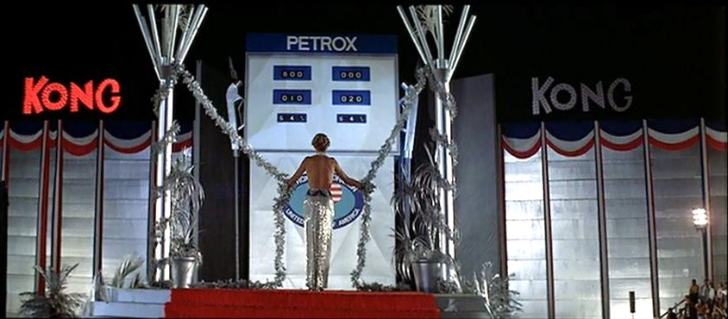
Kong, jakožto dominanta filmu, také podlehl ozvláštnění. Pro svůj ekologický podtext a záměr udělat z této tématiky blockbuster. Filmy o monstrech si obecně v této době rozvoje speciálních efektů a kamery říkaly o blockbusterové pojetí. Remaku také podle Constantina Verevise vyhovoval v té době již kultovní status originální verze. Nasvícení Konga se ukázalo jako problém, neboť jeho černá srst absorbovala všechno světlo, které na něj bylo vrženo. Aby Kong nevypadal v záběru pouze jako velká černá skvrna, využil kameraman Kline velké množství okrajového světla, aby definoval Kongovy kontury. V originální verzi Ann svým křikem a chováním vůči Kongovi pomáhala vytvářet prvky hororu, v této verzi je však vztah mezi těmito dvěma více postavený na romantické lince. Příkladem tohoto tvrzení je scéna u vodopádů, kdy Kong pokládá Dwan, pokrytou bahnem, pod vodopády. Scéna působí skoro až eroticky a nejen kvůli Jessice Langeové, ale hlavně díky Kongově šetrnosti a něžnosti vůči Dwan. Kong ve filmu funguje jako prostředek pro metaforu nafty. Je například do New Yorku přivezen v ropném tankeru nebo je při představování na Manhattanu usazen uvnitř velké palivové nádrže Petrox (obr. 1). Tato verze obecně ukazuje okolní svět mnohem cyničtěji a negativněji. Zatímco originální verze působí pohádkověji, remake je spíše varovným příběhem světa bez benzínu a přírodních zdrojů.
Obr. 1 – Kong v palivové nádrži jako metafora energetické krize 70tých let
K podstatnému ozvláštnění dochází i v závěrečné části v New Yorku. Původní Empire State Building je zde nahrazen budovami World Trade Center. Je to důsledkem posunutí příběhu do doby sedmdesátých let, kdy „WTC“ referenčním významem prezentuje ekonomickou a globální moc Ameriky v sedmdesátých letech. Toto zaměnění budov je ve filmu vysvětleno jeho prakticky stejnou kompozicí se skalami v údolí Kongovi domoviny. Jejich následná junxtapozice (obr. 2 a 3) v explicitním významu signalizuje podobnost mezi velkoměstem a ekosystémem ostrova a objasňuje tak motivaci Kongova výstupu.

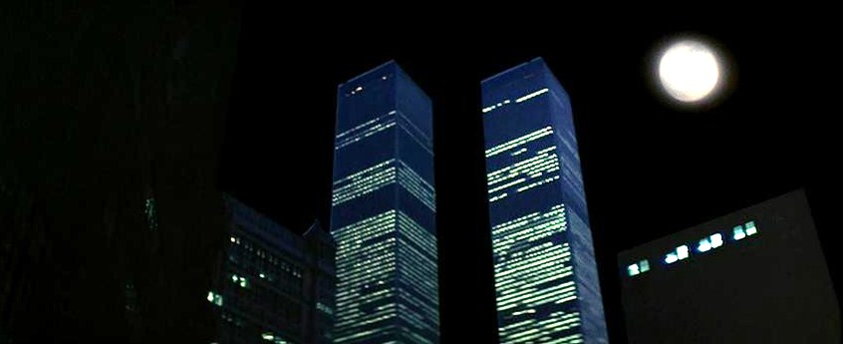
Obr. 2 – Záběr na noční World Trade Center
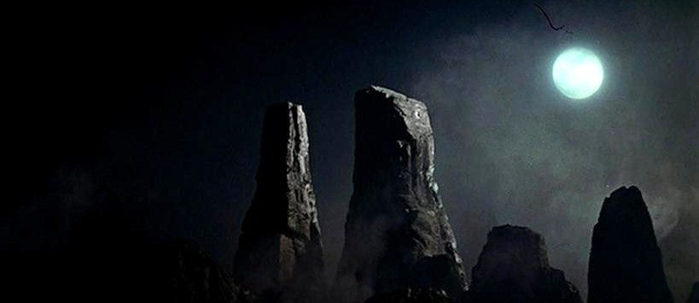
Obr. 3 – Záběr na noční sídlo Konga

5.1.3 verze 2005

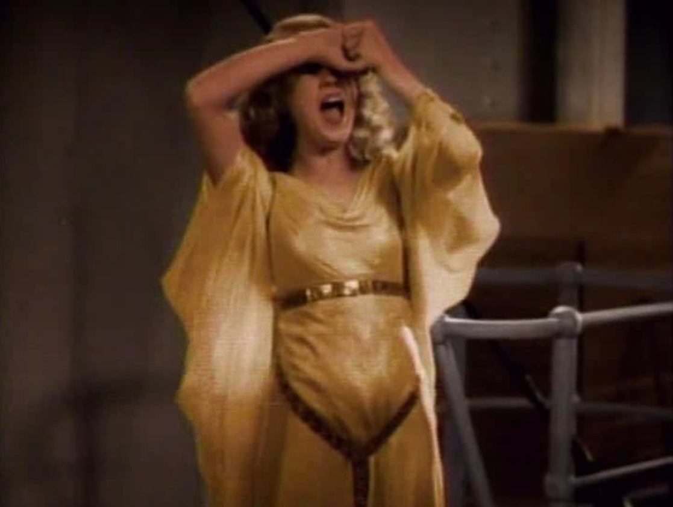
Remake Petera Jacksona obsahuje stejné charaktery, zasazení děje a dějové linky jako původní verze, avšak jeho vizuální styl a provedení představují podstatné přepracování stylu a hlavních témat originálu. Rozšiřuje příběhové linie a pozměňuje motivace postav i dominanty. Hlavním ozvláštněním této verze je koncept melancholie, vymezující tento remake vůči originální verzi. Film navozuje depresivní atmosféru, která je prostředkem pro navození depresivního pocitu vycházejícího z hospodářské krize. Kongovi jakožto dominantě dává remake status trpícího, melancholického hrdiny. V zásadních scénách zde hlavní ženská postava projevuje smutek namísto strachu a zděšení. Posun z hororového žánru a jeho celkový důraz na náladu a slzy definuje remake jako celek. Tento posun proto vyhovoval potřebám požadovaného blockbusterového pojetí Například ve scéně zkušebního záběru je toto ozvláštnění znatelné (obr. 4 a 5). V originální verzi Denham požaduje po herečce křik a pohledy hrůzy a šoku, což je prostředek pro navození hororové atmosféry. V této verzi Denham tuto scénu natáčí při západu slunce a podkresluje scénu růžově jantarovou září. Ann působí zamlkle a její tvář pokrývají slzy. Stejně tak i pro ostatní hlavní postavy jsou jejich motivace pozměněny na úkor melancholického podtextu tohoto snímku.
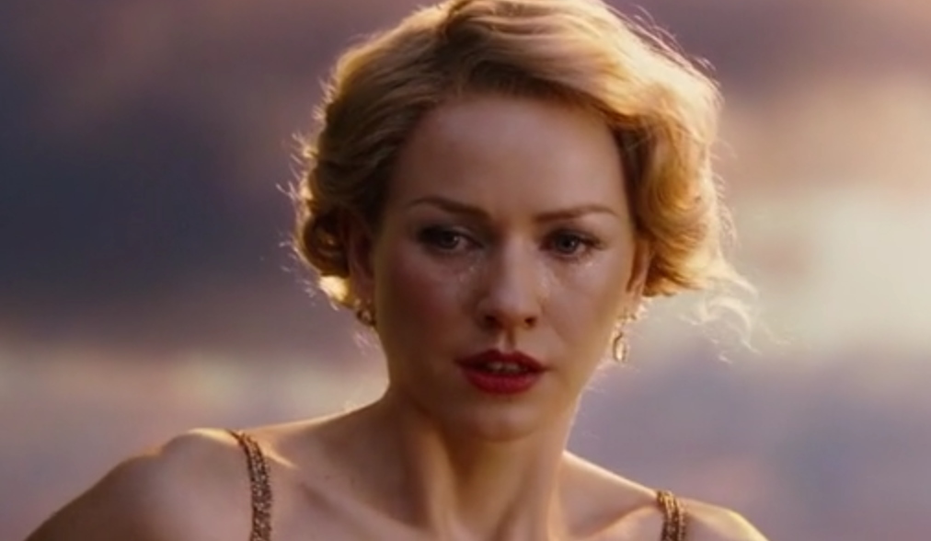
Obr. 4 – Ann má předstírat hrůzu a strach
Obr. 5 – Stejná scéna, ale melancholického ladění
Úvodní záběry různých primátů, uvězněných v klecích zoologické zahrady v Central Parku předznamenávají Kongovo zajetí. Následuje elegantní montáž současného městského života (třicátých let). Sledujeme tak výjevy dopravních zácp, zatýkání, vystěhovávání, front na polívku a bezdomovectví ironicky podkreslené optimistickou skladbou „I’m sitting on top of the world“ od Ala Jolsona. Tato sekvence naznačuje, že exotické dobrodružství, které má následovat, není jen útěkem postav před těžkou ekonomickou situací deprimujících časů, ale také nevyhnutelným důsledkem neúprosných požadavků amerického kapitalismu.
Mizanscéna ostrova lebek evokuje atmosféru smrti a ztráty pomoci užití kostí a koster jakožto rekvizit. Stejně jako užití pohřebišť jako metafory je klíčové pro pochopení nynějšího stavu ostrova. Techničtí designéři z firmy WETA Workshop v rozhovoru uvedli, že na tomto projektu pracovali s předpokladem, že evoluce na tomto ostrově měla svůj vlastní směr, takže zdejší prehistorická fauna může být více či méně originální. V důsledku toho byli dinosauři a ostatní tvorové anatomicky poupraveni či dokonce přejmenováni (z T-Rexe se stává V-Rex). Obyvatelé ostrova fungují jako hráči v kultu smrti, jelikož musí vybírat oběti pro Konga. Zdobí své těla řetízky z kostí nebo talismany ve tvaru gorilích lebek. Ačkoli se snímek točil převážně v interiérech studia upravených do ekosystému džungle, všechny potřebné záběry z exteriérových lokací byly natočeny na Novém Zélandu. Kong se v tomto snímku již neřídí svým sexuálním instinktem, nýbrž je poháněn primárně strachem ze smrti. V této verzi je hlavně izolovaný čili osamocený, jelikož je poslední svého druhu a je na něm vidět i určitý strach z boje (bojuje, až když nemá jiné východisko). Jackson tuto postavu tedy hlouběji psychologizoval. Andy Serkis, představitel King Konga, komentoval tuto proměnu následovně: „Kong je poslední svého druhu a gorily jsou obecně velmi sociální tvorové. Je hlavně osamocený a sužovaný světem kolem sebe.“ Jakožto náladový, nepředvídatelný a neschopný navázat oční kontakt, splňuje definici melancholického typu postavy.
V závěrečné sekvenci v New Yorku se remake vyznačuje od originální verze zobrazením většího počtu prostorových útvarů. Depresivní ladění melancholického konceptu, navozené již v úvodu, se na rozdíl od originální verze nevymýtí dovozem Konga. Finální sekvence také klade větší důraz na divadelní prostory (obr. 6,7,8). Všechny hlavní postavy pojí práce v tomto odvětví a zachycujeme je v divadelních sálech, které pojí účast blonďatých hereček. Důraz na blondýny je prostředkem ke zdůraznění Kongovi motivace najít Ann. Kameraman Andrew Lesnie často využívá barvu k vyjádření emocionálního stavu postav. Sám na toto téma řekl: „V tomto filmu se stěžejní scény odehrávají při úsvitu či při soumraku. Například většina nebezpečných scén se odehrává za úsvitu, takže tyto scény mají agresivně červené nebe. Romantické scény se často odehrávají za soumraku zlaté až jantarové barvy. Finální sekvence, jelikož je emocionálně více komplexní, potřebovala přístup, který by převýšil příběh. Zaranžoval jsem osvětlení tak, aby při souboji Konga s letadly bylo probíhalo jasně rudé svítání. Během souboje se barva změní na zlatě jantarovou, symbolizující nevyhnutelnost Kongova osudu a reprezentuje vzpomínku na vztah Konga s Ann.

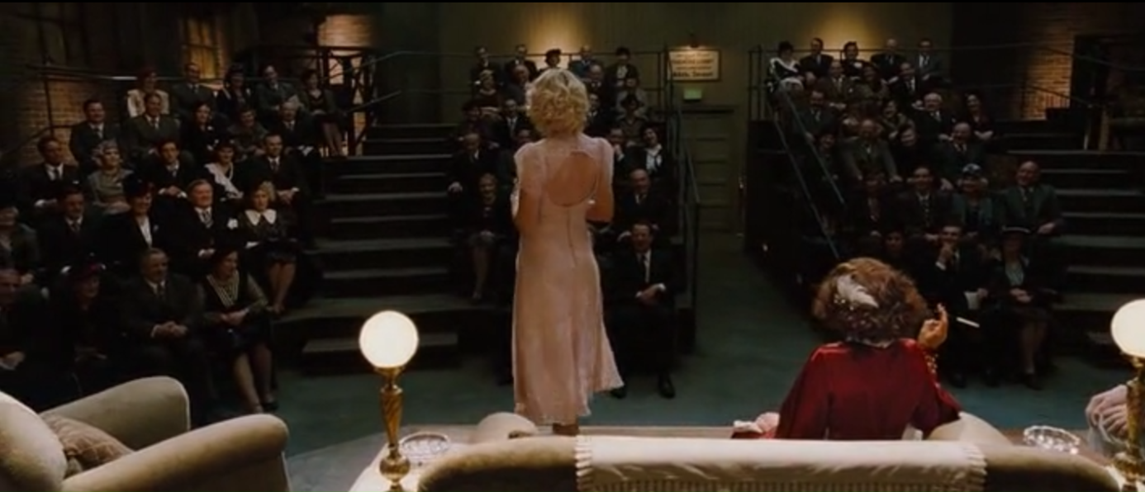
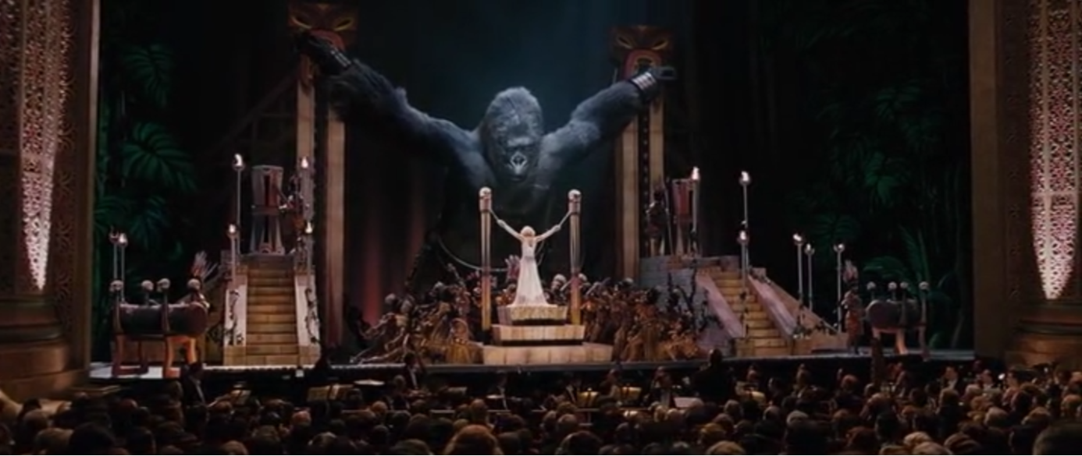
Obr. 6. – Jack Driscoll sleduje svou novou hru
Obr. 7 – Carl Denham uvádí prezentaci Konga
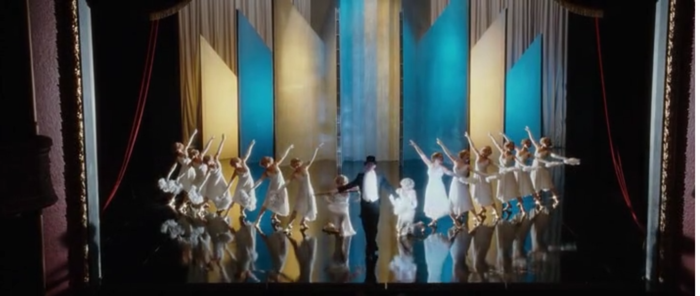
Obr. 8 – Ann vystupuje po příjezdu z ostrova
Vzhledem k velkému počtu scén odehrávajících se před svítáním nebo za soumraku, vyvinul Lesnie kameru s osvětlovacími systémy, které se tak snadno mohly přizpůsobit měnícím se okolnostem. Vysvětluje princip například u scény, kdy Dunham poprvé uvidí Ann a uvědomí si, že našel svou herečku. Scéna pokračuje Anninou krádeží jablka a jejím přistihnutím u činu. Podle scénáře mělo slunce zapadat a světla divadel se měli rozsvítit, v době natáčení však byl jasný, slunečný den. Při scéně, kdy filmový štáb spadne do pavoučí jámy, musel Lesnie vytvořit jasné venkovní světlo, které do jámy pronikalo seshora. „Použil jsem plošinu sestávající z letadlových přistávacích světel pro vytvoření silného horního světla. Dno jámy bylo tak hluboké, že si vytvořilo vlastní zářivost. Nemusel jsem přidávat žádnou výplň.“ Ve scéně obětního rituálu, odehrávajícího se v noci, používají domorodci hořící olej stékající kanály ve skále, aby přilákali Konga. Celá noční vesnice je tak prosvětlena plameny z hořícího oleje. K dosažení tohoto efektu zkonstruoval štáb kolem zdi jeřáb, po kterém rozmístily 12 světlic kombinujících žlutou barvu a odstíny oranžové.

5.2 Speciální efekty

5.2.1 Verze 1933

Willis O’Brien se narodil v roce 1886 a byl průkopníkem speciálních efektů. Podílel se na trikových scénách již v období němého filmu. Při jejich tvorbě tak zdokonalil svou stop motion animace. Je to proces vytváření miniaturních modelů, které jsou následně filmovány obraz po obrazu. Části modelu jsou co chvíli a opatrně přesunovány mezi obrazy a vytvoří se série fotek. Pouštění těchto fotek zrychleně návazně na sebe způsobí efekt pohybujícího se, živého stvoření. Díky tomu se mohly miniatury pohybovat. Miniaturní krajina s vícevrstvými malbami na sklo pro vytvoření pozadí dolaďuje velmi efektivní iluzi. O’Brien najal Marcela Delgada k vytvoření několika miniatur. Ten přes kovovou základní konstrukci použil pěnu, latex a v případě Konga také kabát z kožešiny. K posílení autenticity byla pěna aplikovaná tak, aby její pohyby napodobovaly práci svalů. Bylo postaveno několik modelů Konga, proto vypadá v různých scénách trochu odlišně. Delgado, nevytvořil pouze Konga, ale také všechny prehistorické tvory. Technika nazvaná „matte painting“ se užívala při tvorbě náročných scén například v džungli. Miniaturní scény bujných lesů, skalních výchozů a různé budovy byly malbou zkonstruovány na stolové desky, aby formovaly většinu popředí záběru. Před ní byla plochá stolní deska, na které seděl model, kterým bylo ručně pohybováno. Pozadí tvořilo několik vrstev skel s kresbami, umístěné několik palců od sebe, aby se správně navodila iluze hloubky. Díky stop motion animaci tak mohly miniatury přecházet z pozadí do popředí a naopak.
Když byla potřeba kooperace herců s vytvořenými modely, existovalo několik technik, které tvůrci využívali. Například Dunningův proces vytvořil systém modrého a žlutého svícení zfiltrovaného a vloženého do černobílého filmu. Vložením dvou pruhů filmů najednou, procedurou, nazvanou „dvoj-obalení“ byl finální záběr vytvořen přímo v kameře. Této techniky tvůrci využili například při záběru pádu letadla ze strany Empire State Building nebo ve scéně, kde ostrované u zdi probíhají záběrem, zatímco Kong bojuje s válečníky.Williamův proces však tento proces nahradil. Fungoval na stejném principu, ale protože nepotřeboval žádné barevné osvícení, mohl být používán k širším záběrům. Přístroj, nazvaný „Optická tiskárna“ synchronizoval projektor s kamerou, takže vícero filmových pásů mohlo být přetvořeno v jeden. Tento přístroj vznikl v době natáčení King Konga a jeho vynálezcem byl Linwood G. Dunn – šéf oddělení speciálních triků studia RKO. Tvůrci tak mohli natáčet popředí, miniatury a pozadí samostatně a poté je všechny sjednotit. Tento proces můžeme sledovat ve scéně, kdy Kong setřásá posádku z klády nad propastí nebo ve scéně, kde rozráží bránu dělícího jej od obyvatelstva. Další využívanou metodou tvůrců byla takzvaná projekce zadního plátna (obr. 9). Na scéně se nacházelo plátno, které promítalo obraz, na který herci následně reagovali. Tato metoda se využila například ve scéně setkání s Brontosaurem či při detailu Ann sledující souboj Konga s T-Rexem.

5.2.2Verze 1976

Producent Dino de Laurentis pověřil Carla Rambaldiho sestrojením dálkově ovládaného, 40 stop velkého, mechanického Konga. Ten měl ukázat technické vymoženosti filmu v sedmdesátých letech. Tento robot se však využil jen v pár scénách. Například ve scéně, kdy se Kong u Shea stadionu dostane ze řetězů. Naskytla se totiž řada komplikací, které způsobovali nedodržování natáčecího plánu. Technici např. omylem vyrobili dvě pravé ruce, robot občasně vylučoval hydraulickou tekutinu. Řada dalších problémů zapříčinila následnou výrobu gorilího obleku či mechanických paží.
Ve verzi z roku 1933 byla používaná mechanická ruka, sestrojená tak, aby pasovala tělu Fay Wrayové a nebylo možno jí pohybovat. Mechanické paže, které nechal sestrojit de Laurentis, byly ve skutečnosti obrovské, hydraulické parní lopaty pokryté pryží a ohony argentinských koní (obr. 10). Paže ovládalo šest techniků pomocí dálkového zařízení. Aby se předešlo zraněním, byly mezi zápěstní klouby vloženy speciální šrouby, které měli předcházet nechtěnému ohýbání či rozpadávání rukou. Paže se využívaly ve scénách, kdy Kong držel Ann v dlaních a umožňovaly tvůrcům zobrazit detailnější záběry nebo protizáběry

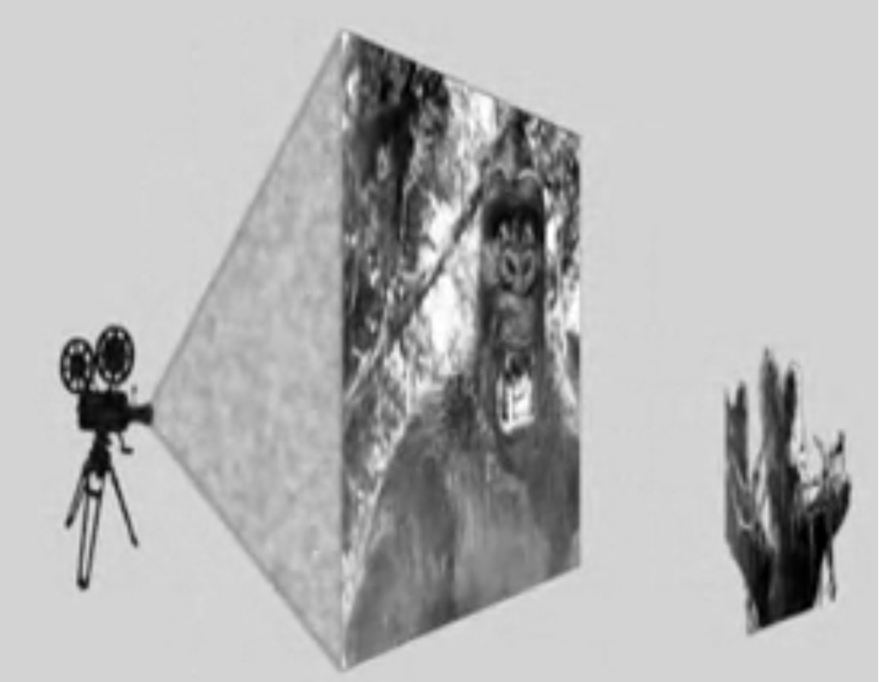

Obr. 9 – Nákres Rear Screen projekce
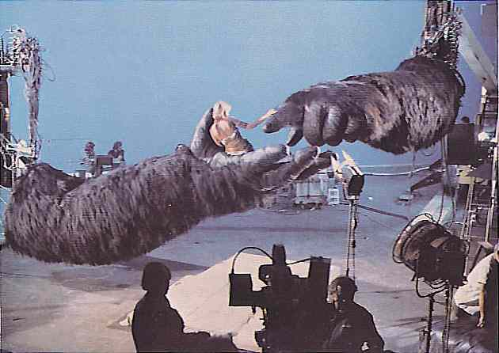

Obr. 10 – Mechanické paže držící herečku při natáčení¨
Poté, co 40 stop velká replika Konga tvůrcům nenaplnila jejich očekávání a provázela jí řada obtíží, potřebovali alternativu, kterou by mohli využívat, když bylo potřeba natáčet Konga v celku. V tomto období ještě nebyly počítačové efekty tak normální věc a proto de Laurentis najal Ricka Bakera, specialistu na make-up a triky, který kostým vyrobil. Ačkoli byl jeho gorilí kostým na svou dobu kvalitní, měl jednu stálou grimasu a to de Laurentisovi, který chtěl, aby Kongův obličej vyjadřoval emocí, nestačilo. Zavolal na pomoc Carla Lambardiho, který měl na starosti trikovou stránku filmu, a ten po přečtení scénáře rozhodl, že bude zapotřebí celkem sedm masek Konga. Každá z nich byla animatronicky ovládaná, aby zajistila širokou škálu výrazů jeho tváře. Lambardi chtěl vícero masek, jelikož v jedné masce nebylo místo pro všechnu mechaniku a kabele které by zajišťovali kompletní škálu výrazů. Masku tvořila plastiková lebka, přes kterou byly naneseny umělé svaly aktivovány skrz kabely, které vnikaly do Kongova kostýmu přes jeho nohy. Ačkoli byl v kostýmu živý člověk, jeho výrazy ovládali technici pomocí kontrolní desky mimo scénu. Předtím, než si Baker oblékl animatronickou masku Konga, musel si nejprve nasadit latexovou masku, která vyplnila vnější formu a nepřekážela kabelům v práci. Nejen maska, ale i ruce kostýmu byly ovládány techniky na dálku. Technici tak vyvolávali dojem jeho dlouhých končetin. Kostým byl tedy něco jako „nejmodernější, na dálku ovládaný, mechanický exo-skeleton“ (obr. 11, 12, 13). Tento oblek sloužil jako alternativa pro celkové záběry Konga. Člověk uvnitř gorilího kostýmu je však znatelný i navzdory Bakerovému opičímu stylu chůze. Kvůli autentickému zjevu kostýmu proto tvůrci mohli tvůrci figuru Konga zobrazovat ve více detailech a kamera tak nemusela být pouze statická jako v případě originálu. RickBaker však nebyl uveden jako představitel Konga. V titulkách můžeme zahlédnout jen: „Se speciálním přispěním Ricka Bakera.“ Speciální triky zde jsou vytvářeny primárně metodou „split screen“ nebo rozdělená obrazovka. Ta je tvořena natočením dvou odlišných obrazů, které jsou následně spojeny přes modré plátno do jednotného záběru. To umožňovalo tvůrcům rychlejší natočení trikově náročných scén. Split screen můžeme pozorovat více méně ve všech scénách obsahujících Konga. Například scéna prezentace zobrazuje Konga dupajícího po lidech. Baker hrajícího Konga bylv interiéru studia natočen při dupání na modré plátno a následně zakomponován do záběru s několika padajícími a řvoucími komparzisty v pozadí. Široký záběr davu prchajícího před Kongem byl také natočen před modrým pozadím, do kterého byl posléze zakomponován Kong postupující směrem ke kameře.

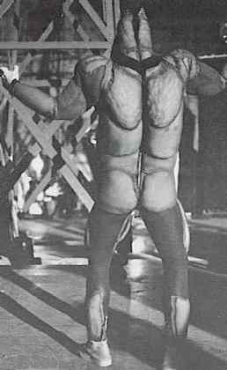
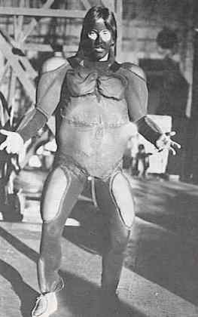

Obr. 11 – Přední strana kostýmuObr. 12 – Zadní strana kostýmu
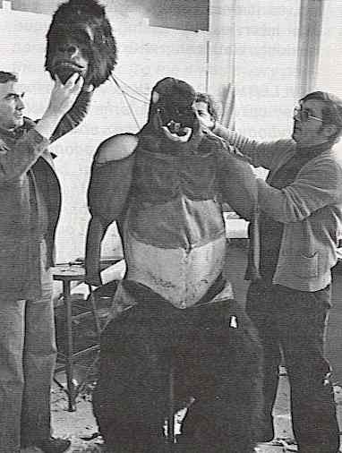

Obr. 13 – Proces oblékání

5.2.3. Verze 2005

Jacksonovy firmy WETA Workshop a WETA Digital začaly pracovat na filmu, již při vzniku trilogie Pán prstenu. Ještě před samotným natáčením probíhal vznik takzvané pre-vizualizace. Proces spočíval v tom, že skupina animátorů vymyslela různé animace za pomocí storyboardů, aby viděli, jak animace vypadá a zda může ve filmu zůstat. Kromě vytvoření animací však museli řemeslníci firmy WETA vytvořit miniaturní scény a modely aby je podrobili digitálnímu snímání. Detailní práce, zaměřena na miniaturní džungli, byl pečlivý proces, který dal vzniknout: 104 000 kusů umělého listoví, 3 100 kusů vinné révy, 1 500 kusů látkové vinné révy, 25 000 kusů živých miniaturních rostlin, přes 220 různých, miniaturních stromů a nepřeberné množství kořenových systémů, mechů a ostatní živé organismy, které dohromady tvoří složitost této pravěké džungle. Proces podobný tomu k vytvoření džungle měl za úkol přivést na svět dinosaury ostrova lebek. Finální konceptuální dílo bylo přetransformováno do ručně vyřezávané makety a následně podrobeno digitálnímu snímání, přičemž každý z těchto modelů trvalo nasnímat 1 5000 hodin. Snímání těchto maket dovolilo animátorům přivést je k životu do digitální podoby. Těchto maket s prehistorickými tvory bylo vytvořeno přibližně 150. Natáčení trikových scén probíhalo v interiérech před modrým pozadím. Herci hráli před modrým pozadím, které se pak počítačově přetvořilo na cokoli, co tvůrci v záběru potřebovali a to díky CGI (Computer-Generated Imagery). Například dobový New York třicátých let byl vytvořen kompletně počítačem. Animátoři vzali reálné vzdušné a pozemní fotografie New Yorku v třicátých letech a porovnali je se snímky současného New Yorku. Všechny budovy a jiné stavby vzniklé po roce 1933 tak musely být vymazány a nahrazeny přesnými stavbami existujícími ve třicátých letech. Vzhledem k tomu, že fotky z třicátých let byly černobílé, musela být vytvořena barevná paleta, která po aplikování na černobílé snímky, určila barvy a odstíny budov. Animátoři tak tímto stylem přestavěli město do jeho původní podoby. Celkově 90 358 budov čítající oblast Manhattan, Queens, Brooklyn a New Jersey, pokrývaly oblast velkou zhruba 26 mil. Všechny tyto stavby byly vytvořeny ve 3D módu, který ve vzniklém virtuálním New Yorku umožňoval „letět s kamerou“ prakticky kamkoliv. WETA Digital vyvinula software, kterým mohli celý New York zasněžit či ponořit do deště.

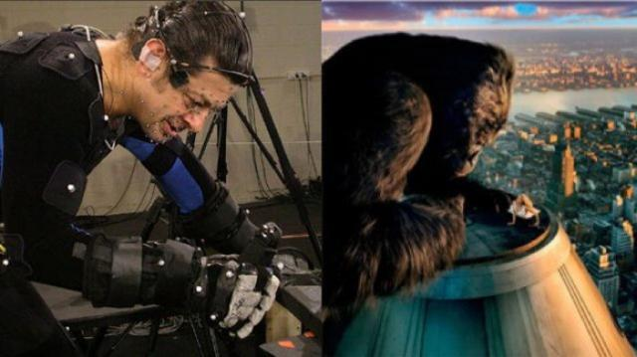

Obr. 14 – Proces „Motion capture“

Řemeslníci firmy WETA se pustili do výroby 25 stop velké, muskulatury Kongova těla a tváře, pokryté srstí. Tým, který měl na starosti digitální efekty, následně oskenoval celou maketu i každou její část do počítačů. Andy Serkis, ztvárnil Konga pomocí „motion-capture“. Tato metoda se poprvé naplno využila právě při předchozí fantasy trilogii Petera Jacksona. Herec se obleče do upnutého, latexového obleku pokrytého malými elektronickými body, které fungují na principu kamery – zachycují pohyb dané části těla a přenáší jej do počítače (obr. 14). Počítač následně přenese tyto hercovy pohyby do 3D modelu, který vypadá jako digitální kostra tvořená z bodů a pruhů. Tento model posléze animátoři dotvoří v programech. Jelikož Kong verbálně nekomunikoval a veškerou řeč ve filmu provádí gesty a grimasami, musel mít Andy Serkis při ztvárnění Konga na tváři okolo 132 elektronických bodů. Struktura Kongova těla je velmi odlišná od lidského, proto museli tvůrci Serkisovi například dávat speciální násady na rozšíření jeho rukou, po kterých poté chodil na speciální plošině. Kvůli této metodě tak mohli animátoři vytvořit i takové detaily jako třeba zachytit pohyb srsti, detailní mimiku tváře, ale také například kompletně kontrolovat požadovanou figuru.

5.3 Kamera

5.3.1 Verze 1933

Snímek měl několik kameramanů, jelikož bylo natáčení rozděleno na dva samostatné štáby. Edward Linden a J.O.Taylor pracovali s Ernestem B. Schoedsackem v exteriérech, zatímco Vernon L. Walker pracoval s Cooperem v interiérech na scénách se speciálními efekty. Snímek se natáčel na Mitchell kameru v 35 mm formátu. Kamera v tomto snímku nabízí velké množství statických záběrů. Je to hlavně kvůli nutnosti podřízenosti kamery vůči náročnosti speciálních efektů. Kromě statické kamery jsou, hlavně při dialozích, využívány různé typy záběrů či lehce patrné švenky.
Vyberu si tedy několik zásadních scén, na kterých popíši funkci kamery. Sekvence rituálního obětování Ann začíná záběrem celku na velkou bránu s domorodci stojícími přední. Záběr poté zaměří hlavní postavu drženou v zajetí a přibližuje se k ní. Místo zoomování se kamera přibližuje střihem. Následují záběry celku, které zobrazují probíhající rituál. Náčelník kmene je zobrazen v mírném podhledu, čímž je kamerou stavěn do pomyslné nadřazenosti vůči ostatním. Po otevření brány se prostor prohloubí a vyjeví divákovi kamenný oltář za branou. K oltáři se kamera blíží nikoli zoomem, ale plynulou jízdou společně s hlavní postavou, natáčenou zezadu. Celkový záběr na domorodci přidržovanou Ann je prostříháván americkým plánem zabírajícím její postavu ve zmítajících se pohybech zepředu. Kamera dojede až k oltáři a zde se zastaví. Připoutávání Ann je zobrazováno kombinací amerického plánu a polocelků. Po upoutání Ann k oltáři kamera opět zabere bránu jako celek a pozorujeme její zavírání. Na obrázku můžeme vidět první setkání Ann s Kongem (obr. 15). Celkový záběr ukazuje Ann na oltáři napravo a nalevo Konga. Záběr vytváří efekt hloubky tím, že zobrazuje oltář s Ann na pravé straně blíž ke kameře. Od Ann směrem doleva se prostor prohlubuje a celý záběr je opět snímán z lehkého podhledu, aby se tak co nejautentičtěji zdůraznila Kongova monstróznost. Když chce Kong odpoutat Ann od oltáře, musí svou rukou přejet z levé poloviny záběru do pravé. Tento efekt hloubky rozdělením prostoru na opačné strany záběru je využíván v několika dalších scénách. Detail na Kongovu tvář má zde dvě funkce. Je odůvodněním Annina křiku a signalizuje Kongovu začínající posedlost hlavní hrdinkou.
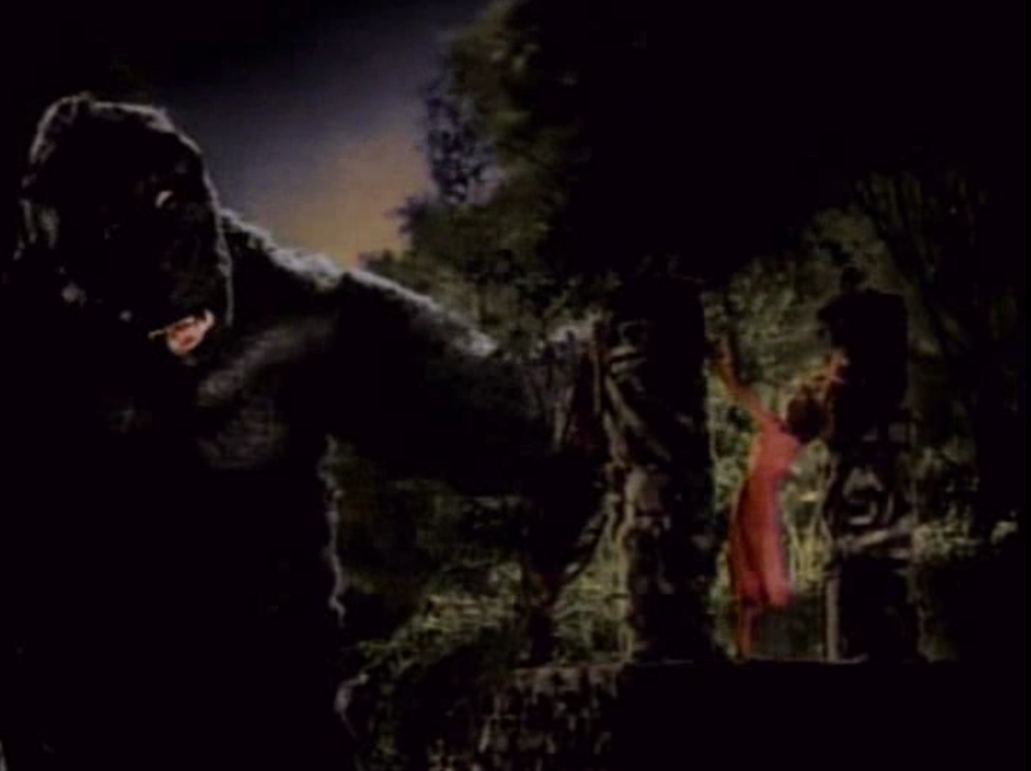

Obr. 15 – První setkání Ann s Kongem
Finální sekvence odehrávající se na Empire State Building začíná velkým celkem na již zmíněnou budovu, kompozičně postavenou doprostřed záběru. Miniaturní Kong lezoucí po straně mrakodrapu signifikuje jeho postavení ve světě ovládnutém lidmi. Mezitím, než Kong vyleze na vrchol, následují prostřihy na startující a posléze letící letadla. Ty signalizují závěrečný souboj. Statický, dlouhý záběr sleduje Konga lezoucího na vrchol a souběžně s ním z pravé strany záběru, přiletí letadla a proletí na druhou stranu záběru. Kamera zabere celek Konga na kupoli pokládajícího Ann. Následují detailní záběry vyděšené Ann sedící pod kupolí a pilotů v jednom z letadel. Tyto detailní záběry letců se střídají s celkem zobrazujícího Konga v bojovém postavení, připraveného zaútočit. Záběr útočícího letadla se jediným střihem změní na záběr z pohledu pilota. Kamera se tak střemhlav řítí přímo na Konga a těsně před nárazem se stočí směrem nahoru. Další záběr nám ukazuje, jak se pilot obrátí střemhlav a následuje stejně natočený nálet na Konga. Tento postup tak tvůrcům umožnil zesílit dynamiku akce. Následuje záběr na Konga stojícího na kupoli s Manhattanem v pozadí s prostřihem na detail pilotů, používajících zbraně. Jedno z letadel do záběru přiletí ze strany za kamerou a objeví se tak v záběru společně s Kongem, který jej vzápětí ničí. Kamera, opět z pohledu pilota, rotující směrem k zemi naznačuje pád letadla. Statický záběr padajícího letadla ze strany Empire State Building byl natočen způsobem Williamova procesu, popsaného v předchozí kapitole. Polocelek zaměřený na Konga s fokusem na jeho rány a smutný výraz jeho tváře předznamenává brzký konec tohoto monstra a ono si to uvědomuje. Předtím, než definitivně spadne, chytne naposledy Ann a kamera zabere Ann, zmítající se v Kongově dlani, s Manhattem rozprostřeným po celém pozadí záběru. Sekvence končí stejným stylem, jako začala – statickým, velkým celkem na budovu s padající miniaturou Konga po její pravé straně (obr. 16).
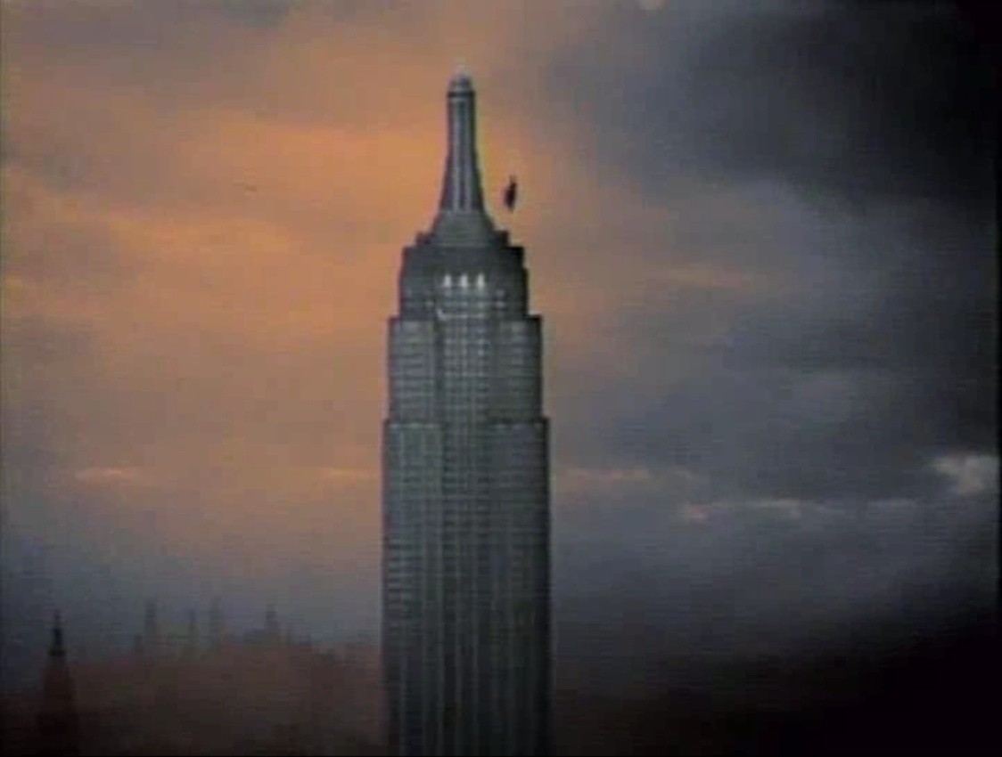

Obr. 16 – Kongův pád zachycený statickou kamerou
Kamera také výrazně napomáhá filmu k jeho hororově žánrovému ladění. Bruce F. Kawin ve své knize „Horror and the Horror Film“ zmiňuje například scénu z hotelového pokoje, kde si Kong přijde pro Ann. Ten se objeví u jednoho ze dvou oken pokoje. Záběr je kompozičně nastaven tak, že velké okno nalevo od středu místnosti, odhalující Kongovu tvář čelí kameře a v dolní pravé části vidíme Ann a Jacka sedící na posteli. V pozdějším záběru kamera zabere detail okna, které vyplňuje Kongova tvář (obr. 17). V této scéně je větší důrazna vyvolání hrůzy a strachu, Kong se tak odpoutává od čistě brutálního monstra a s pomocí kamery se stává hororovou postavou.

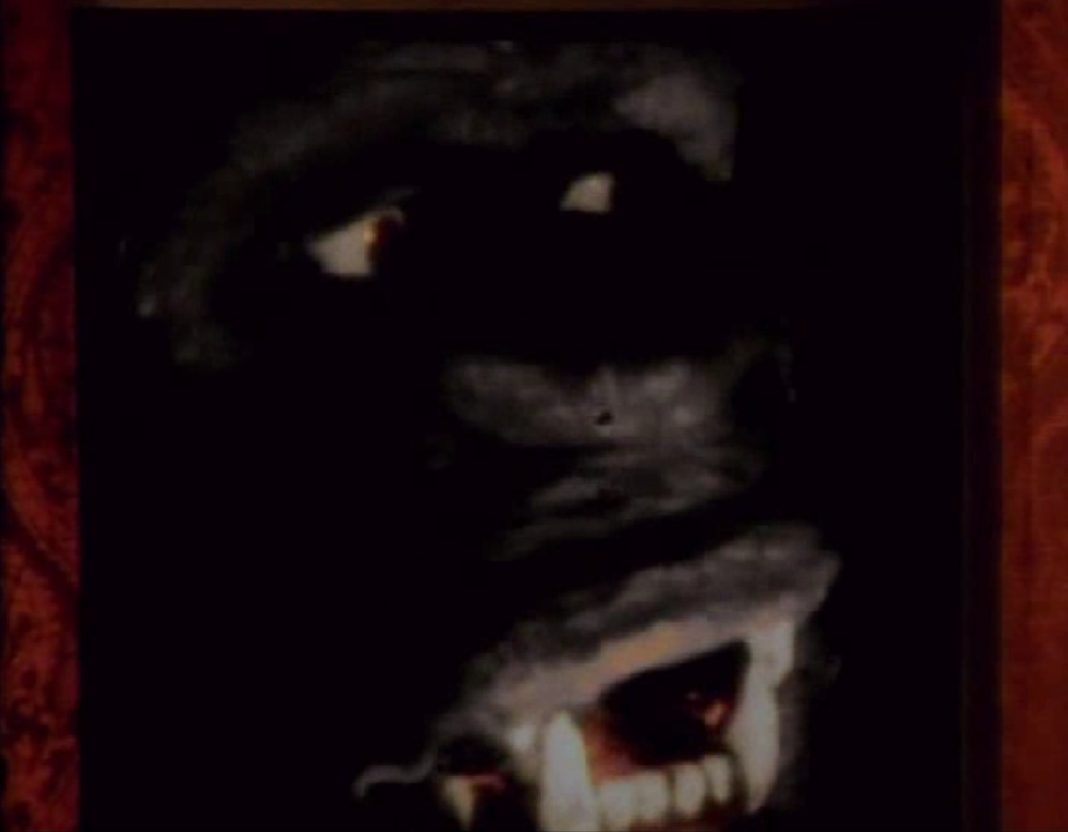

Obr. 17 – Detail Kongovy tváře zdůrazňující prvky horroru

5.3.2 Verze 1976

Jednou z největších výzev, které kameraman Richard H. Kline, při natáčení tohoto filmu čelil, bylo nasvítit miniaturní scény tak, aby se shodovaly se scénami v původní velikosti. Použil proto velkou lampu k vytvoření dvacet stop široké osy světla osvětlující celou scénu. Poté použil menší lampu k vytvoření stejné, avšak pouze tří stop široké osy světla pokrývající miniaturní scénu a dosáhl tak stejného osvětlení u obou rozdílných scén. Použití různých typů filtrů a čoček pak požadovalo stejné kalkulace. Asistent kameramana Harold Wellman se specializoval na natáčení v miniaturních scénách. Věděl jakou rychlost záběru, hladinu světla či velikost čoček použít, aby se miniaturní Kong jevil v plné velikosti. Během natáčení si Kline všimnul, že Kong má dobrou a špatnou stranu. Když měl Kong působit zuřivě, byl snímán z levé strany. Když měl působit něžně, byl snímán z pravé strany.
Scéna Kongovi prezentace obsahuje četné užití split screenu. První z nich můžeme sledovat u pochodující kapely s panoramou Manhattanu za ní. Kapela, nacházející se ve spodní části záběru, byla nafilmována v exteriérech Culver City a následně zkombinovaná s pozadím New Yorku, viditelném v horní části záběru. Další split screen obsahuje scéna, kdy se Kong dostane z klece. Následuje záběr reagujícího obecenstva, který byl ale natočen samostatně v exteriérech studia. Třetí použití této metody můžeme zpozorovat, když Kong sestoupí z podstavce poté, co se uvolní z řetězů. Baker, ztvárňující Konga, byl natočen na miniaturní scéně a poté byl sjednocen kamerou se záběry Jessicy Langeové a Charlese Grodina stojících u oltáře. Poslední split screen zobrazuje Konga řvoucího na dav těsně předtím, než vypukne panika.
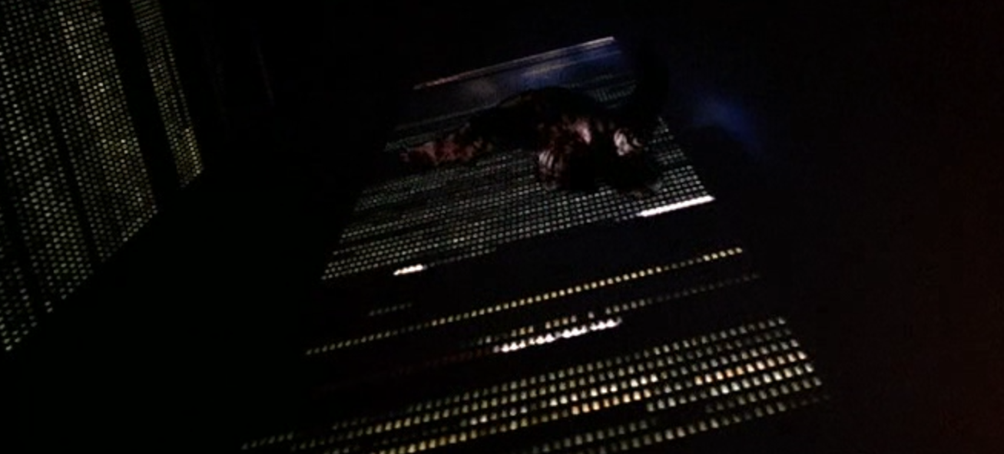
Finální scéna u World Trade Center byla natáčena kombinací miniaturní scény a práce s modrým pozadím. Kamera je zde dynamičtější a šplhání Konga na střechu se prostřihává se záběry Jacka běžícího na střechu skrz lobby či příjezdu policie. Během Kongova výstupu nám kamera nabídne ozvláštňující záběry jako například celek zabírající šplhajícího Konga z profilu a ve stejné úrovni nebo záběr z nadhledu. Film navíc obohacuje o záběry zevnitř budovy a ještě více se tak odlišuje od originální verze. Když se Kong chytne kraje střechy, aby na ní vylezl, zabírá statická kamera panoramu nočního Manhattanu, která je následně narušena detailním záběrem Kongovy tváře přicházejícím zespodu. Nejen v této scéně je přítomnost protizáběrů Dwan a Konga. Dwan, nesoucí se v dlaních, byla točena z lehkého nadhledu zdůrazňující Kongovu velikost. Záběry Konga byly naopak snímány z lehkého podhledu. Nalezneme zde i větší důraz na detailní záběry Kongovy tváře, a to kvůli četným možnostem animatronické masky. Přílet helikoptér je snímán objektivem s dlouhou ohniskovou vzdáleností a mísí se s detailními záběry mířících kulometů. Při smrtelném zasažení Konga se kamerový pohyb značně zpomalí. Při Kongově pádu z budovy jej kamera zabírá z přímého podhledu (obr. 18).
Obr. 18 – Kongův pád z WTC

5.3.3. Verze 2005

Kameraman Andrew Lesnie spolupracoval s Jacksonem již na trilogii Pán Prstenů. K natáčení se používaly různé typy kamer Arricam a Arriflex s formátem 35 mm. Filmové pásy se následně upravovaly ve studiích v Novém Zélandu. Podle Lesnieho bylo důležité nejprve si definovat a ujasnit vzhled, s kterým budou oba dva souhlasit již před natáčením. „U produkcí, které vyžadují důkladnější pre-vizualizaci, je důležité, aby byl kameraman přítomen už od samého začátku a přispěl ke vzhledu filmu.“ Lesnie tak strávil značné množství času s výrobci konceptů a v pre-vizuálním oddělení. „Spolupráce s konceptualisty probíhala po sekvencích. Vytvořili jsme sekvenci, do které pak přidali například nebe při soumraku, vyladili barvy, odstíny a tak dále, dokud jsem si nemyslel, že je vše v pořádku. Pomáhal jsem jim v těchto sekvencích také determinovat dojem digitálního pozadí. Vzhledem k velkému počtu scén odehrávajících se před svítáním nebo za soumraku, vyvinul Lesnie kameru s osvětlovacími systémy, které se tak snadno mohli přizpůsobit měnícím se okolnostem. Vysvětluje princip například u scény, kdy Dunham poprvé uvidí Ann a uvědomí si, že našel svou herečku. Scéna pokračuje Anninou krádeží jablka a jejím přistihnutím u činu. Podle scénáře mělo slunce zapadat a světla divadel se měli rozsvítit, v době natáčení však byl jasný, slunečný den. Scéna zobrazující útěk filmového štábu před stádem Brontosaurů byla kvůli své náročnosti pre-vizualizována. K vytvoření úzkého stínu při této scéně zhotovil Lesnieho tým krytí složené z palem a pokryté maskovací síti. Toto krytí se posléze jeřábem zavěsilo proti slunci a vytvořilo tak potřebný stín. Nejen během této scény se natáčelo i třemi kamerami současně, kameraman i režisér tak měli větší kontrolu nad akčními sekvencemi.
Již zmíněná scéna s Brontosaury odkazuje na původní verzi. V ní se rozvíjí relativně statický záběr souběžně zobrazující dinosaura v pozadí s posádkou v extrémním popředí (obr. 19). Tato kompozice výmluvně dramatizuje dojem nebezpečí Denhamovi posádky díky nucenému sdílení záběru s prehistorickým tvorem. Statický záběr je přerušen pouze protizáběrem, zabírajícím výrazy Denhama a Driscolla, když si chybně myslí, že dinosaura porazili. Dinosaurus přejde ze zadního do středního plánu a posádka (i kamera) se následně přesune z popředí směrem k prostřednímu plánu. Kompozice tak důmyslně spojuje stop-motion animaci s živými herci a dodává scéně požadovanou prostorovou kontinuitu. V Jacksonově remaku tato scéna disponuje pohyblivější kamerou v kombinaci s digitálními efekty, je prodlouženější a přivádí postavy do mnohem větší blízkosti k dinosaurům. Scéna začíná přímou referencí na kompozici v původní verzi (obr. 20). Záběr ukazuje dva herce v popředí a dinosaury krmící se v pozadí. Na rozdíl od původní verze, jsou zde dinosauři rozmístěni ve více plánech, někteří jsou v dálce, ale někteří jsou mnohem blíž Denhamovi a jeho hlavní herecké hvězdě. Výsledná kompozice ještě více dramatizuje pocit hrozby kontaktu s prehistorickými tvory. Remake však tuto scénu rozvíjí do akční sekvence obsahující útěk před stádem brontosaurů a raptorů. Poměrně statické rámování originální verze je tak v tomto remaku transformováno do akční sekvence, snímané rychlou pohyblivou kamerou, která scéně dodává pocit paniky.

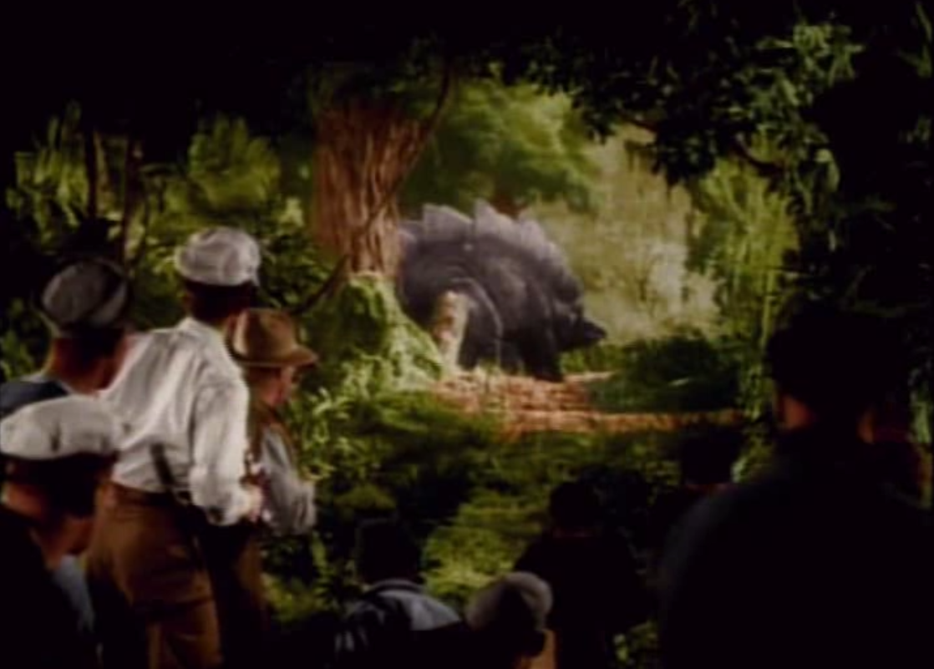

Obr. 19 – Denham s posádkou sledují Brontosaura
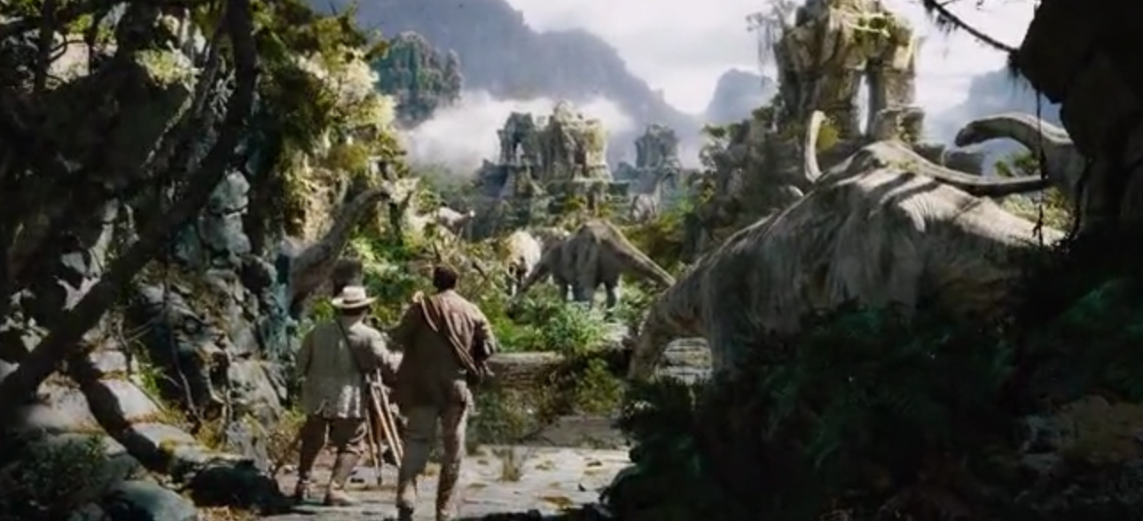
Obr. 20 – Stejná scéna Jacksonovi verzi s propracovanější kompozicí

Scénu lodi opouštějící přístav a vyplouvající na Ostrov lebek obsahují jak originální verze, tak remake. Obě verze scénu zobrazují dlouhým záběrem, rámujícím loď s pozadím New Yorského panoramatu. Rozdíl je opět ve statické povaze originálu. Tu kameraman Lesnie nahrazuje kruhovým pohybem velkého měřítka, umožněné díky digitálním technologiím, které budují trojrozměrné prostředí. To dovoluje tvůrcům točit záběry z jakýchkoli pozic. Konkrétně u této scény, se třpytivé noční panorama přesune do pozadí, a sleduje kamerou snímanou velkou, zakřivenou dráhu kolem lodi v přibližně patnáctiminutovém záběru. Kamerový pohyb v trojrozměrném prostředí využili tvůrci také v závěrečné scéně na Empire State Building, což je znatelné na dokonale plynulém pohybu kamery či na různých typech záběrů. Proto v této scéně vidíme jak záběr z pohledu letadla letícího na Konga, referující scénu z originální verze tak i jeho různé variace, jako například záběr sledující letadlo zezadu a z blízké vzdálenosti, či záběr snímající pouze příď letadla.
Film také obsahuje více detailnějších záběrů na Kongovu tvář a to hlavně díky metodě motion capture. Kameraman Lesnie vytvořil Jacksonovi jeho vlastní styl pomocí užití různých kamerových úhlů. Tento styl vytvořil Lesnie již při natáčení trilogie Pán prstenu, v tomto filmu je však také patrný. Lesnie užívá při natáčení čtyři základní úhly kamery. Normální úhel, kdy je kamera v neutrální poloze, která je obecně zobrazována v úrovni očí; nízký úhel, kdy je záběr snímán kamerou, umístěnou pod snímaným subjektem; vysoký úhel, který je pravým opakem nízkého úhlu, a nakloněný úhel, který je snímán kamerou vystupující z nivelety zároveň se subjektem. Všechny tyto typy úhlů jsou použity v různých scénách a zastávají funkci sdělení a sdílení hlavních myšlenek filmu s diváky. Toto užívání různých kamerových úhlu se odráží na již zmíněné scéně zkušebního záběru. Tato krátká scéna nabízí velké množství záběrů na hlavní postavy. Lesnie používá tyto různé úhly kamery, aby v jejich zasazení reflektoval duševní a emocionální stavy postav.

5.4. Souhrn analýzy

Komparace mizanscény jednotlivých verzí odhalila postupný ústup hororových prvků na úkor blockbusterového pojetí dané látky. Kontext hospodářské krize pomáhá původnímu filmu budovat napětí a klaustrofobickou atmosféru ještě zvýrazněnou mizanscénou ostrova lebek. V remaku Johna Guillermina je kontext hospodářské krize zaměněn kontextem energetické krize a posunut do doby sedmdesátých let zdůrazněnou kostýmy a právě ekologičtějším vyzněním filmu. Dominanta je zde navíc metaforou pro ropu. Verze Petera Jacksona věrněji kopíruje předlohu původního filmu, ale zobrazuje jí v melancholickém vyznění způsobeném hlubší psychologizací dominanty, užitím barev či hereckými výkony.
Komparace speciálních efektů prokázala postupné vizuální vylepšování dominanty. Zdlouhavý stop motion proces byl pokořen mechanickými stroji, digitalizací skrze užívání modrého a zeleného plátna, a herci ztvárňujícími figuru Konga (Rick Baker v gorilím kostýmu a Andy Serkis metodou motion capture). Tento technický pokrok tak umožnil nejen autentičtější vzhled prehistorických tvorů a dominanty, ale také větší možnosti optických triků.
Komparace kamery prokázala závislost kamery na speciálních efektech. V původní verzi je kvůli stop motion animaci kamera převážně statická. S příchodem zeleného plátna a technickou inovací kamery jako takové tak remake Johna Guillermina nabízí větší množství různých velikostí rámování a plynulejší pohyb kamery. Proces CGI dovoloval kameře pohybovat se prakticky kdekoli po digitálně vytvořeném prostoru. Metoda motion capture umožňovala detailnější záběry Konga a jeho mimiky. Celý film je provázán užíváním různých kamerových úhlů, což se stalo typické pro Jacksonův styl.

6. Závěr

Cílem mé bakalářské práce bylo po vzájemné komparaci těchto tří verzí snímku stanovit ozvláštňující prvky a určité proměny dominanty. Metodicky jsem vycházel z neformalistické analýzy, kde jsem využil postupů Davida Bordwella a Kristin Thompsonové. V metodologické části jsem stanovil dominantu, která zde zastává figuru King Konga. Jednotlivá ozvláštnění zde znamenají rozdíly mezi jednotlivými verzemi.
Neoformalistická analýza prokázala charakteristickou i stylovou proměnu dominanty. Ozvláštnění filmů jsou následující: Originální verze vyzdvihuje hororové ladění dominanty, zatímco její remaky pomocí své mizanscény a kamery figuru dominanty značně psychologizují a dramatizují, převážně kvůli snaze tento příběh inovativně pojmout jako látku pro blockbuster. Tuto myšlenku podporuje citovaná literatura i technické pokroky popsané v kapitole o speciálních efektech, využívané primárně při tvorbě velkorozpočtových filmů. Remake Johna Guillermina využívá podtextu energetické krize a svou mizanscénu k prohloubení charakteru dominanty a zabraňuje tak Kongově hororové povaze se naplno projevit. Jacksonův remake se zase striktně drží původní dějové struktury, ale mnohem více jí rozvíjí, a svým melancholickým laděním dělá z dominanty převážně kladnou, nepochopenou postavu. Dominanta také dostává s každým dalším remakem více prostoru, to je zapříčiněno stále se vyvíjejícím technickým pokrokem, který dovoluje tvůrcům mít nad dominantou větší a lepší kontrolu. King Kong se tedy stal ikonickou postavou převážně kvůli ozvláštňování originální verze.
Jednotícím prvkem všech verzí se stává podtext „krásky a zvířete“, jež se v jednotlivých verzích různě variuje. V originální verzi je tento podtext zdůrazňován například starým arabským příslovím již v samém začátku, přičemž kráska a zvíře byly charakteristicky velmi kontrastní. V Guillerminově remake tento podtext přetrvává, je však vytěsňován zdůrazněnějším ekologickým kontextem. Téma krásky a zvířete je zde ozvláštněno jejich vzájemnou symbiózou a lehce romantickým zobrazováním jejich vztahu. Remake Petera Jacksona toto téma recykluje po vzoru Guillerminova remaku, zde je však vztah dominanty k hlavní postavě postaven spíše na spirituální bázi, podkreslené melancholickým laděním snímku.

7. seznam pramenů a literatury

Prameny

Analyzované filmy
King Kong (King Kong, USA, 1933)
Režie: Merian C. Cooper, Ernest B. Schoedsack. Scénář: James Creelman, Ruth Rose. Kamera: Eddie Linden, J.O. Taylor, Vernon Walker. Editor: Ted Cheesman. Hudba: Max Steiner. Hrají: Fay Wray, Robert Armstrong, Bruce Cabot, Frank Reicher, Sam Hardy a další. Formát: 1.37:1, anglicky, 100 minut. Premiéra: 7. dubna 1933. Použitá verze: Nosič DVD, 100 minut, 1.37:1, British Film Institute, 2001, anglicky

King Kong (King Kong, USA, 1976)
Režie: John Guillermin. Scénář: Lorenzo Semple Jr. Kamera: Richard H. Kline. Editor: Ralph E. Winters. Hudba: John Barry. Hrají: Jessica Lange, Jeff Bridges, Charles Grodin, John Randolph a další. Formát: 2.35:1, anglicky, 134 minut. Premiéra: 17. prosince 1976. Použitá verze: Nosič DVD, 134 minut, 2.35:1, 2001, anglicky

King Kong (King Kong, USA, 2005)
Režie: Peter Jackson. Scénář: Peter Jackson, Fran Walsh, Phillipa Boyens. Kamera: Andrew Lesnie. Editor: Jamie Selkirk. Hudba: James Newton Howard. Hrají: Naomi Watts, Jack Black, Adrien Brody, Colin Hanks, Andy Serkis a další. Formát: 2.35:1, anglicky, 201 minut. Premiéra: 14. prosince 2005.

Literatura

- THOMPSONOVÁ, Kristin. Neoformalistická filmová analýza: Jeden přístup, mnoho metod. Iluminace 10, 1998, č. 1
- THOMPSONOVÁ, Kristin. Breaking the Glass Armor: Neoformalist Film Analysis. Princeton. Princeton University Press 1998
- KOKEŠ, Radomír D. Jak uvažovat při formalistické analýze filmu: manuál k psaní bakalářské práce. Filozofická fakulta Masarykovy univerzity v Brně, Ústav filmu a audiovizuální kultury, 2013.
- BORDWELL, David, THOMPSON, Kristin. Umění filmu: Úvod do studia formy a stylu. Praha: Nakladatelství Akademie múzických umění, 2011.
- GOTTESMAN, Ronald, GEDULD, Harry, eds. The Girl in the Hairy Paw: King Kong as Myth, Movie, and Monster. New York: Avon, 1976
- GOLDNER, Orville, E. TURNER, George, eds. The Making of King Kong: The Story Behind a Film Classic. South Brunswick, NJ, and New York: A. S. Barnes, 1975
- BRIN, David. WILSON, Leah, King Kong Is Back!:: An Unauthorized Look at One Humongous Ape. Dallas, Texas: Ben Bella Books, 2005. ISBN 1-932100-64-4.
- ERB, Cynthia. Tracking King Kong: A Hollywood Icon In World Culture. 2nd ed. Detroit: WayneState University Press, 2009. ISBN 978-0-8143-3430-0.
- MORTON, Ray. King Kong: The History of a Movie Icon from Fay Wray to Peter Jackson. New York: Applause Theatre & Cinema, 2005.
- CASHILL, Robert. “Allthings Kong-sidered.” Cinéaste 31.2 (Spring 2006): 39–43.
- VEREVIS, Constantine. Film Remakes. 2nd ed. Edinburgh: Edinburgh University Press, 1988.

NÁZEV:
Komparativní analýza tří verzí filmu „King Kong“

AUTOR:
Petr Firla

KATEDRA:
Katedra divadelních a filmových studií

VEDOUCÍ PRÁCE:
Mgr. Milan Hain, PhD.

ABSTRAKT:
Tato bakalářská práce se zabývá komparativní analýzou tří verzí filmu King Kong (1933, 1976, 2005). Práce metodologicky vychází z neoformalistického přístupu popsaného v Davidem Bordwellem a Kristtin Thompsonovou v knihách Umění filmu: úvod do studia formy a stylu a Breaking the Glass Armor: Neoformalist Film Analysis. Student se nejprve věnuje teoreticko-metodologickému vymezení a poté kulturně-historickému kontextu. Hlavní analytická část komparuje složky mizanscény, speciální efekty a kameru. Student na základě této komparace stanovuje jednotící prvky a proměnu dominanty, projevující se technickým pokrokem a snahou tvůrců příběh inovativně pojmout jako látku pro blockbuster.

KLÍČOVÉ SLOVA:
King Kong, komparace, neoformalistická analýza,

NÁZEV:
Comparative analysis of free versions of „King Kong“

AUTOR:
Petr Firla

KATEDRA:
Department of Theatre and Film Studies

VEDOUCÍ PRÁCE:
Mgr. Milan Hain, PhD.

ABSTRACT:
This bachelor thesis deals with a comparative analysis of three versions of the King Kong movies (1933, 1976, 2005). This study is methodologically based on neoformalistic atittude, described in books by David Bordwell and Kristin Thompson Film Art: An Introduction and Breaking the Glass Armor: Neoformalist Film Analysis. At first the student deals with the theoretical-methodological specification and then with the cultural-historical context. The main analytic part comparing mise-en-scene, special effects and camerawork. Based on the analysis the students finds out unifying elements and the transformation of dominant, manifested by technological progress and its story conceived as blockbuster material.

KEY WORDS:
King Kong, comparation, neoformalistic analysis

THOMPSONOVÁ, Kristin. Neoformalistická filmová analýza: Jeden přístup, mnoho metod. Iluminace 10, 1998, č. 1, s. 5-36. Přel. Zdeněk Bóhm
THOMPSONOVÁ, Kristin. Breaking the Glass Armor: Neoformalist Film Analysis. Princeton. Princeton University Press 1998
KOKEŠ, Radomír D. Jak uvažovat při formalistické analýze filmu: manuál k psaní bakalářské práce. Filozofická fakulta Masarykovy univerzity v Brně, Ústav filmu a audiovizuální kultury, 2013.
BORDWELL, David, THOMPSON, Kristin. Umění filmu: Úvod do studia formy a stylu. Praha: Nakladatelství Akademie múzických umění, 2011.
GOTTESMAN, Ronald, GEDULD, Harry, eds. The Girl in the Hairy Paw: King Kong as Myth, Movie, and Monster. New York: Avon, 1976
GOLDNER, Orville, E. TURNER, George, eds. The Making of King Kong: The Story Behind a Film Classic. South Brunswick, NJ, and New York: A. S. Barnes, 1975.
BRIN, David. WILSON, Leah, King Kong Is Back!:: An Unauthorized Look at One Humongous Ape. Dallas, Texas: Ben Bella Books, 2005.
Tamtéž, str. 49
Tamtéž, str. 27
Tamtéž, str. 77
Tamtéž, str. 37
ERB, Cynthia. Tracking King Kong: A Hollywood Icon In World Culture. 2nd ed. Detroit: WayneState University Press, 2009.
Jungle Adventure (dobrodružství z džungle) je podžánr dobrodružného filmu. Rozhodl jsem se ponechat originální anglický výraz a nepočešťovat jej.
MORTON, Ray. King Kong: The History of a Movie Icon from Fay Wray to Peter Jackson. New York: Applause Theatre & Cinema, 2005.
CASHILL, Robert. “Allthings Kong-sidered.” Cinéaste 31.2 (Spring 2006): 39–43.
VEREVIS, Constantine. Film Remakes. 2nd ed. Edinburgh: Edinburgh University Press, 1988.
THOMPSONOVÁ, Kristin. Neoformalistická filmová analýza: Jeden přístup, mnoho metod. Iluminace 10, 1998, č. 1, str. 7.
Tamtéž.
KOKEŠ, Radomír D. Jak uvažovat při formalistické analýze filmu: manuál k psaní bakalářské práce. Filozofická fakulta Masarykovy univerzity v Brně, Ústav filmu a audiovizuální kultury, 2013, str. 3.
THOMPSONOVÁ, Kristin. Neoformalistická filmová analýza: Jeden přístup, mnoho metod. Iluminace 10, 1998, č. 1, str. 11
Tamtéž, str. 11.
Tamtéž, str. 11–12.
Tamtéž, str. 12.
Tamtéž, str. 14
Tamtéž, str. 15-17
Tamtéž, str. 35
Tamtéž
BORDWELL, David, THOMPSON, Kristin. Umění filmu: Úvod do studia formy a stylu. Praha: Nakladatelství Akademie múzických umění, 2011, str. 159
Tamtéž, str. 162
Proces nahrávání pohybu skutečného objektu a jeho převedení na digitální model
BORDWELL, David, THOMPSON, Kristin. Umění filmu: Úvod do studia formy a stylu. Praha: Nakladatelství Akademie múzických umění, 2011, str. 180-182
Tamtéž, str. 166
Tamtéž
Tamtéž, str. 223-224
Tamtéž, str. 230
Tamtéž, str. 244-258
Historie tvorby speciálních efektů. Grafika.cz [online]. [cit. 2017-04-07]. Dostupné z: http://www.grafika.cz/rubriky/design/historie-tvorby-specialnich-filmovych-efektu-137210cz
BORDWELL, David, THOMPSON, Kristin. Umění filmu: Úvod do studia formy a stylu. Praha: Nakladatelství Akademie múzických umění, 2011, str. 236-238
BRIN, David. WILSON, Leah, King Kong Is Back!:: An Unauthorized Look at One Humongous Ape. Dallas, Texas: BenBellaBooks, 2005. str. 61-66
ERB, Cynthia. Tracking King Kong: A Hollywood Icon In World Culture. 2nd ed. Detroit: WayneState University Press, 2009. str. 24-32
The Numbers: Where Data and the Movie Business Meet [online]. [cit. 2017-04-14]. Dostupné z: http://www.the-numbers.com/movie/King-Kong-(1976)#tab=summary
MORTON, Ray. King Kong: The History of a Movie Icon from Fay Wray to Peter Jackson. New York: Applause Theatre & Cinema, 2005. str. 150-165
The Numbers: Where Data and the Movie Business Meet [online]. [cit. 2017-04-14]. Dostupné z: http://www.the-numbers.com/movie/King-Kong-(2005)#tab=summary
ERB, Cynthia. Tracking King Kong: A Hollywood Icon In World Culture. 2nd ed. Detroit: WayneState University Press, 2009. str. 61
ERB, Cynthia. Tracking King Kong: A Hollywood Icon In World Culture. 2nd ed. Detroit: WayneState University Press, 2009. str. 106
Tamtéž. str. 26
VEREVIS, Constantine. Film Remakes. 2nd ed. Edinburgh: Edinburgh University Press, 1988. str. 3
MORTON, Ray. King Kong: The History of a Movie Icon from Fay Wray to Peter Jackson. New York: Applause Theatre & Cinema, 2005. str. 177
Tamtéž. str. 218
ERB, Cynthia. Tracking King Kong: A Hollywood Icon In World Culture. 2nd ed. Detroit: Wayne State University Press, 2009. str. 211
Tamtéž. str. 228
Tamtéž. str. 230
Tamtéž. str. 236
GRAY, Simon. Andrew Lesnie, ASC, ACS outlines his approach to an ambitious remake of King Kong [online]. In: [cit. 2017-04-07]. Dostupné z: https://www.theasc.com/magazine/dec05/kingkong/page1.html
Tamtéž
BRIN, David. WILSON, Leah, King Kong IsBack!:: An Unauthorized Look at One Humongous Ape. Dallas, Texas: BenBella Books, 2005. str. 77-79
Rear-Projection in 1933's King Kong. Critical Commons [online]. [cit. 2017-04-07]. Dostupné z: http://www.criticalcommons.org/Members/pcote/clips/king-kong-duning-process-and-rear-screen-projection.mov
The Mechanical Hand [online]. [cit. 2017-04-10]. Dostupné z http://www.pulpanddagger.com/canuck/Kong_hand.html
Man In the Ape Suit [online]. [cit. 2017-04-07]. Dostupné z: http://www.pulpanddagger.com/canuck/Kong_mask.html
The cast and crew discuss making a new Eighth Wonder of the World. Sci-fi Japan [online]. [cit. 2017-04-07]. Dostupné z: http://www.scifijapan.com/articles/2006/11/24/king-kong-production-notes/
Bringing Kong to Life Part 1 - Motion Capture. YouTube [online]. [cit. 2017-04-7]. Dostupné z: https://www.youtube.com/watch?v=4iGQvER6Tns
KAWIN, Bruce F. Horror and the horror film. New York: Anthem Press, 2012. str. 26
MORTON, Ray. King Kong: The History of a Movie Icon from Fay Wray to Peter Jackson. New York: Applause Theatre & Cinema, 2005. str. 216
GRAY, Simon. Andrew Lesnie, ASC, ACS outlines his approach to an ambitious remake of King Kong [online]. In: . [cit. 2017-04-07]. Dostupné z: https://www.theasc.com/magazine/dec05/kingkong/page1.html
Niveleta je pomyslná čára udávající výškové poměry a podélný sklon liniové stavby, nejčastěji dopravní cesty nebo vodního toku. To, co se v polohopisu nazývá osa, je ve výškovém profilu niveleta

